УТВЕРЖДАЮ
Глава Администрации муниципального образования
Тосненский район
Ленинградской области
______________ А.Г. Клементьев

«___»___________2022г.

СХЕМА ТЕПЛОСНАБЖЕНИЯ МУНИЦИПАЛЬНОГО ОБРАЗОВАНИЯ ТОСНЕНСКОЕ ГОРОДСКОЕ ПОСЕЛЕНИЕ ТОСНЕНСКОГО РАЙОНА ЛЕНИНГРАДСКОЙ ОБЛАСТИ НА ПЕРИОД ДО 2030 ГОДА

УТВЕРЖДАЕМАЯ ЧАСТЬ

г. Тосно 2022 г.

Содержание

Введение 4
Цели и задачи разработки Схемы теплоснабжения МО Тосненское городское поселение Тосненского района Ленинградской области 4
Основания для разработки Схемы теплоснабжения 5
Основные принципы разработки Схемы теплоснабжения 5
Основные направления и принципы развития системы теплоснабжения МО Тосненское городское поселение Тосненского района Ленинградской области 6
- Показатели перспективного спроса на тепловую энергию (мощность) и теплоноситель в установленных границах территории МО Тосненское городское поселение Тосненского района Ленинградской области 8
  - Характеристика муниципального образования 8
    - Характеристика климатической зоны 8
    - Административно-территориальное деление 12
  - Приросты площади строительных фондов муниципального образования 14
  - Приросты потребления тепловой энергии (мощности) 20
- Перспективные балансы тепловой мощности источников тепловой энергии и тепловой нагрузки потребителей 23
  - Описание существующих и перспективных зон действия систем теплоснабжения и источников тепловой энергии 23
  - Описание существующих и перспективных зон действия индивидуальных источников тепловой энергии 31
  - Перспективные балансы тепловой мощности и тепловой нагрузки в перспективных зонах действия источников тепловой энергии, в том числе работающих на единую тепловую сеть, на каждом этапе 31
- Перспективные балансы теплоносителя 45
- Предложения по строительству, реконструкции и техническому перевооружению источников тепловой энергии 48
  - Предложения о строительстве источников тепловой энергии с комбинированной выработкой тепловой и электрической энергии для обеспечения перспективных тепловых нагрузок 48
  - Предложения о реконструкции действующих источников тепловой энергии с комбинированной выработкой тепловой и электрической энергии для обеспечения перспективных приростов тепловых нагрузок 49
  - Предложения о реконструкции котельных для выработки электроэнергии в комбинированном цикле на базе существующих и перспективных тепловых нагрузок 50
  - Предложения о переводе в пиковый режим работы котельных по отношению к источникам тепловой энергии с комбинированной выработкой тепловой и электрической энергии 51
  - Предложения по расширению зон действия действующих источников тепловой энергии с комбинированной выработкой тепловой и электрической энергии 52
  - Предложения о выводе в резерв и (или) вывода из эксплуатации котельных при передаче тепловых нагрузок на другие источники тепловой энергии 53
  - Предложения о загрузке источников тепловой энергии, распределении (перераспределении) тепловой нагрузки потребителей тепловой энергии в каждой зоне действия системы теплоснабжения между источниками тепловой энергии, поставляющими тепловую энергию в данной системе теплоснабжения, на каждом этапе 54
  - Предложения об организации индивидуального теплоснабжения в зонах застройки поселения малоэтажными жилыми зданиями 57
  - Предложения об организации теплоснабжения в производственных зонах на территории поселения, городского округа 58
- Предложения по строительству и реконструкции тепловых сетей 59
  - Предложения о реконструкции и строительства тепловых сетей, обеспечивающих перераспределение тепловой нагрузки из зон с дефицитом тепловой мощности в зоны с избытком тепловой мощности (использование существующих резервов) 59
  - Предложения о строительстве тепловых сетей для обеспечения перспективных приростов тепловой нагрузки под жилищную, комплексную или производственную застройку во вновь осваиваемых районах поселения 60
  - Предложения о строительстве тепловых сетей, обеспечивающих условия, при наличии которых существует возможность поставок тепловой энергии потребителям от различных источников тепловой энергии при сохранении надежности теплоснабжения 62
  - Предложения о строительстве или реконструкции тепловых сетей для повышения эффективности функционирования системы теплоснабжения 63
  - Предложения о строительстве тепловых сетей для обеспечения нормативной надежности теплоснабжения 64
  - Предложения о реконструкции тепловых сетей с увеличением диаметра трубопроводов для обеспечения перспективных приростов тепловой нагрузки 65
  - Предложения о реконструкции тепловых сетей, подлежащих замене в связи с исчерпанием эксплуатационного ресурса 66
- Перспективные топливные балансы 70
- Инвестиции в строительство, реконструкцию и техническое перевооружение 80
  - Предложения по величине необходимых инвестиций в строительство, реконструкцию и техническое перевооружение источников тепловой энергии на каждом этапе 83
  - Предложения по величине необходимых инвестиций в строительство, реконструкцию и техническое перевооружение тепловых сетей на каждом этапе 85
  - Предложения по величине инвестиций в строительство, реконструкцию и техническое перевооружение в связи с изменениями температурного графика и гидравлического режима работы системы теплоснабжения 87
- Решение об определении единой теплоснабжающей организации (организаций) 88
- Решения о распределении тепловой нагрузки между источниками тепловой энергии 90
- Решение по бесхозяйным тепловым сетям. Радиус эффективного теплоснабжения…….91

Введение

Цели и задачи разработки Схемы теплоснабжения МО Тосненское городское поселение Тосненского района Ленинградской области

Схема теплоснабжения МО Тосненское городское поселение Тосненского района Ленинградской области на период до 2030 года (далее - Схема теплоснабжения) разработана во исполнение требований Федерального Закона от 09.06.2010 года №190-ФЗ «О теплоснабжении». Схема теплоснабжения содержит предпроектные материалы по обоснованию эффективного и безопасного функционирования системы теплоснабжения, ее развития с учетом правового регулирования в области энергосбережения и повышения энергетической эффективности.

Цель разработки Схемы теплоснабжения:
Подготовка решений по развитию системы теплоснабжения, в том числе: строительству, реконструкции, модернизации и техническому перевооружению источников тепловой энергии и тепловых сетей,- для создания технической возможности, обеспечивающей территориальное развитие муниципального образования в соответствии с требованиями нормативно-правовых актов РФ.

Основными задачами разработки схемы теплоснабжения являются:
- Разработка и технико-экономическое обоснование технических решений, направленных на обеспечение наиболее экономичным образом качественного и надежного теплоснабжения потребителей городского поселения;
- Определение условий, при наличии которых существует возможность поставок тепловой энергии потребителям от различных источников тепловой энергии при сохранении надежности теплоснабжения;
- Определение условий распределения тепловой нагрузки между источниками тепловой энергии в соответствии с критерием минимальных удельных переменных расходов на производство тепловой энергии источниками тепловой энергии, определяемыми в порядке, установленном основами ценообразования в сфере теплоснабжения;
- Определение сроков вывода из эксплуатации и(или) проведения реконструкции (модернизации) тепловых мощностей в городском поселении, согласованных с органами местного самоуправления;
- Разработка и технико-экономическое обоснование мероприятий по развитию системы теплоснабжения, обеспечивающих развитие территории муниципального образования в соответствии с действующими нормативно-правовыми актами территориального планирования и муниципальных программ в области энергосбережения и повышения энергетической эффективности;
- Разработка решений по строительству, реконструкции и техническому перевооружению источников тепловой энергии и тепловых сетей, подлежащих выполнению по инвестиционным программам теплоснабжающих организаций;
- Обоснование расчетного объема полезного отпуска тепловой энергии на нужды отопления и горячего водоснабжения на расчетный период в целях тарифного регулирования;
- Разработка критериев для определения и определение единой теплоснабжающей организации на территории МО Тосненское городское поселение Тосненского района Ленинградской области.

Основания для разработки Схемы теплоснабжения

Схемы теплоснабжения разработана с учетом требований, содержащихся в нормативных правовых актах:
Федеральном законе от 27 июля 2010 года № 190-ФЗ «О теплоснабжении»;
Федеральном законе от 23 ноября 2009 года № 261-ФЗ «Об энергосбережении и о повышении энергетической эффективности и о внесении изменений в отдельные законодательные акты Российской Федерации»;
Федеральном законе от 30.12.2012 № 318-ФЗ «О внесении изменений в Градостроительный кодекс Российской Федерации и отдельные законодательные акты Российской Федерации»;
Постановлении Правительства Российской Федерации от 22 февраля 2012 года № 154 «О требованиях к схемам теплоснабжения, порядку их разработки и утверждения»;
Постановление Правительства РФ от 08.08.2012 № 808 «Об организации теплоснабжения в РФ и о внесении изменений в отдельные акты Российской Федерации»;
Постановление Правительства РФ от 22.10.2012 № 1075 «О ценообразовании в сфере теплоснабжения»;
Приказ Минэнерго России N 565, Минрегиона России N 667 от 29.12.2012 "Об утверждении методических рекомендаций по разработке схем теплоснабжения".

Основные решения по обоснованию эффективного и безопасного функционирования системы теплоснабжения, ее развития с учетом правового регулирования в области энергосбережения и повышения энергетической эффективности разработаны в соответствии с требованиями:
Генерального плана Тосненского городского поселения Тосненского района Ленинградской области, утвержденный Решением Совета депутатов МО Тосненское городское поселение Тосненского района Ленинградской области от 02. 12 2013 № 218 (далее Генеральный план);
Проекта Программы социально-экономического развития муниципального образования Тосненский район Ленинградской области на период до 2017 года, разработанного администрацией МО «Тосненский район» в январе 2014 года.
Муниципального контракта № 2 от 06.12.2013 г. на выполнение работ по разработке схемы теплоснабжения муниципального образования Тосненское городское поселение Тосненского района Ленинградской области в соответствии с техническим заданием.

Основные принципы разработки Схемы теплоснабжения

Схема теплоснабжения разработана с соблюдением следующих принципов:

обеспечение безопасности и надежности теплоснабжения потребителей в соответствии с нормативно-правовыми требованиями;
обеспечение энергетической эффективности теплоснабжения и потребления тепловой энергии с учетом требований, установленных федеральными законами;
обеспечение приоритетного использования комбинированной выработки тепловой и электрической энергии для организации теплоснабжения с учетом экономической обоснованности;
соблюдение баланса экономических интересов теплоснабжающих организаций и интересов потребителей;

минимизация затрат на теплоснабжение в расчете на единицу тепловой энергии для потребителя в долгосрочной перспективе;
обеспечение недискриминационных и стабильных условий осуществления предпринимательской деятельности в сфере теплоснабжения;
согласование схемы теплоснабжения с программами развития МО Тосненское городское поселение Тосненского района Ленинградской области.

Основные направления и принципы развития системы теплоснабжения МО Тосненское городское поселение Тосненского района Ленинградской области

Основными направлениями развития системы теплоснабжения муниципального образования Тосненское городское поселение Тосненского района Ленинградской области являются следующие.
Обеспечение надежного теплоснабжения объектов жилищного фонда, социального назначения, транспортной инфраструктуры, коммунальных объектов от всех видов источников теплоснабжения независимо от их имущественной принадлежности.
Обеспечение согласованного развития тепловых сетей при их реконструкции с выводом из работы морально устаревшего и физически изношенного оборудования.
Обеспечение согласованного развития тепловых сетей с техническим перевооружением действующих теплогенерирующих мощностей, проводимыми на базе ввода в эксплуатацию высокоэффективного оборудования и демонтажа в установленном порядке морально устаревшего и физически изношенного энергетического оборудования.
Реконструкция существующих локальных источников теплоснабжения или строительство новых в районах, где технически невозможно или нерационально развитие централизованных систем теплоснабжения.
Масштабное внедрение энергосбережения в жилищном фонде, коммунальном комплексе МО Тосненское городское поселение Тосненского района Ленинградской области.
Поэтапное техническое перевооружение индивидуальных тепловых пунктов потребителей с переводом на закрытую схему горячего водоснабжения.
Снижение негативного воздействия топливно-энергетического комплекса на окружающую среду МО Тосненское городское поселение Тосненского района Ленинградской области.

Основными принципами развития системы централизованного теплоснабжения МО Тосненское городское поселение Тосненского района Ленинградской области являются следующие.
Преимущественное развитие системы централизованного теплоснабжения на базе существующих теплогенерирующих мощностей.
Проектирование циркуляционных тепловых сетей от источников централизованного теплоснабжения для транспортировки тепловой энергии на отопление, вентиляцию и горячее водоснабжение.
Секционирование тепловых сетей и коллекторов сетевой воды источников теплоснабжения в целях повышения надежности теплоснабжения.
Присоединение новых потребителей тепла к тепловым сетям по независимой схеме для повышения надежности и устойчивости теплоснабжения.
Резервирование между зонами теплоснабжения от различных источников тепловой энергии

Основными принципами развития систем теплоснабжения, удаленных от системы централизованного теплоснабжения МО Тосненское городское поселение Тосненского района Ленинградской области являются следующие.
Реконструкция тепловых источников с выводом из эксплуатации и замещением избыточных устаревших тепловых мощностей высокоэффективными блочно- модульными отопительными котельными.
Оптимизация затрат на эксплуатацию тепловых мощностей за счет применения унифицированного состава оборудования при проведении реконструкции.
Внедрение автоматизированных систем управления технологическим процессом и сокращение числа обслуживаемых котельных.
Сокращение объемов потребления органического топлива и угля.

Показатели перспективного спроса на тепловую энергию (мощность) и теплоноситель в установленных границах территории МО Тосненское городское поселение Тосненского района Ленинградской области

Характеристика муниципального образования

Характеристика климатической зоны

Климат Ленинградской области – переходный от континентального к морскому, характеризуется теплым дождливым летом и умеренно холодной зимой.

В настоящее время актуальным является свод правил «Строительная климатология» (СП 131.13330.2012 Строительная климатология. Актуализированная редакция СНиП 23-01-99* (с Изменениями N 1, 2)).Данный свод правил устанавливают климатические параметры, которые применяют при проектировании гражданских, производственных зданий и сооружений, систем отопления, вентиляции, кондиционирования, водоснабжения, при планировке и застройке городских и сельских поселений.

В случае отсутствия в таблицах СП 131.13330.2012 данных для района строительства значения климатических параметров следует принимать равными значениям климатических параметров ближайшего к нему пункта, приведенного в таблице и расположенного в местности с аналогичными условиями.

Для Ленинградской области в рассматриваемом документе приведены три населенных пункта: город Санкт-Петербург (отнесен к Ленинградской области), город Тихвин и поселок Свирица.

При проектировании системы теплоснабжения расчетная температура наружного воздуха принимается на уровне средней температуры наиболее холодной пятидневки обеспеченностью 0,92. Для Санкт-Петербурга эта величина составляет -24°С, для Тихвина и Свирицы – -29°С (таблица 1).

Продолжительность отопительного периода определяется по продолжительности периода со средней суточной температурой наружного воздуха ≤ 8 °С. Для Санкт-Петербурга эта величина составляет 213 суток, для Тихвина – 223 суток, для Свирицы – 228 суток.

За период с апреля по октябрь среднее количество осадков в Санкт-Петербурге оценивается на уровне 423 мм, в Тихвине – 462 мм, в Свирице – 405 мм (таблица 2).

Средняя годовая температура в Санкт-Петербурге составляет 5,4°С, в Тихвине – 3,8°С, в Свирице – 3,2°С (таблица 3).

Средняя суточная амплитуда температуры наружного воздуха в Санкт-Петербурге изменяется от 3,8°С в ноябре до 9,3°С в мае, в Тихвине – от 4,6°С в ноябре до 12,3°С в мае (таблица 4).

Республика, край, область, пункт | Температура воздуха наиболее холодных суток,  °С,  обеспеченностью |  | Температура воздуха наиболее холодной пятидневки, °С,  обеспеченностью |  | Температура воздуха, °С, обеспечен- ностью 0,94 | Абсолютная минимальная температура воздуха, °С | Средняя суточная амплитуда температуры воздуха наиболее холодного месяца, °С | Продолжительность, сут., и средняя температура воздуха, °С,  периода со средней суточной температурой воздуха
 |  |  |  |  |  |  |  | ≤ 0 °С |  | ≤ 8 °С |  | ≤ 10 °С
 | 0,98 | 0,92 | 0,98 | 0,92 |  |  |  | продолжи- тельность | средняя  темпера- тура | продолжи- тельность | средняя  темпера- тура | продолжи- тельность | средняя  темпера- тура
Ленинградская область
Санкт- Петербург* | -32 | -27 | -28 | -24 | -11 | -36 | 5,3 | 131 | -4,6 | 213 | -1,3 | 232 | -0,4
Свирица | -37 | -34 | -32 | -29 | -15 | -48 | 7,1 | 152 | -6,4 | 228 | -2,9 | 249 | -1,9
Тихвин* | -37 | -34 | -33 | -29 | -13 | -51 | 7.0 | 148 | -6,2 | 223 | -2,7 | 243 | -1,8

Республика, край, область, пункт | Средняя месячная относительная влажность воздуха наиболее холодного  месяца, % | Средняя месячная относительная влажность воздуха в 15 ч наиболее  холодного месяца, % | Количество осадков за ноябрь - март, мм | Преобладающее направление ветра за декабрь - февраль | Максимальная из средних скоростей ветра по румбам за январь, м/с | Средняя скорость ветра, м/с, за период со средней суточной температурой  воздуха ≤ 8 °С
Ленинградская область
Санкт- Петербург* | 86 | 84 | 202 | З | 3,3 | 2,5
Свирица | 86 | 86 | 231 | Ю | 5,5 | 4,2
Тихвин* | 86 | 85 | 257 | Ю | 3,3 | 2,8

* – климатические параметры рассчитаны за период наблюдений 1966-2010 гг.

Респуб- лика, край, область, пункт | Барометри- ческое давление, гПа | Температура воздуха, °С, обеспечен- ностью 0,95 | Температура воздуха, °С, обеспечен- ностью 0,98 | Средняя макси- мальная темпе- ратура воздуха наиболее теплого месяца, °С | Абсо- лютная макси- мальная темпе- ратура воздуха,  °С | Средняя суточная ампли-туда темпе- ратуры воздуха наиболее теплого месяца, °С | Средняя месячная относи- тельная влажность воздуха наиболее теплого месяца, % | Средняя месячная относи- тельная влажность воздуха в 15 ч наиболее теплого  месяца, % | Количество осадков за апрель - октябрь, мм | Суточный максимум осадков, мм | Преобла- дающее направление ветра за июнь - август | Мини- мальная из средних скоростей ветра по румбам за июль, м/с
Ленинградская область
Тихвин | 1006 | 21 | 25 | 22,7 | 38 | 11,6 | 76 | 60 | 462 | 75 | З | 2,8
Санкт-  Петербург | 1013 | 22 | 25 | 22,1 | 37 | 8,0 | 72 | 60 | 423 | 76 | З | 2,8
Свирица | 1010 | 19,4 | 23,7 | 21,8 | 34 | 9,7 | 76 | 64 | 405 | 76 | СЗ | 4,4

Таблица 3. Средняя месячная и годовая температуры воздуха

Республика, край, область, пункт | I | II | III | IV | V | VI | VII | VIII | IX | X | XI | XII | Год
Ленинградская область
Свирица | -10,5 | -9,3 | -4,7 | 2,8 | 9,7 | 14,7 | 16,6 | 14,8 | 9,5 | 3,6 | -1,8 | -6,6 | 3,2
Тихвин | -9,3 | -8,4 | -2,8 | 3,7 | 10,4 | 15,1 | 17,2 | 15,0 | 9,7 | 4,0 | -1,9 | -6,5 | 3,8
Санкт-Петербург | -6,6 | -6,3 | -1,5 | 4,5 | 10,9 | 15,7 | 18,3 | 16,7 | 11,4 | 5,7 | 0,2 | -3,9 | 5,4

Республика, край, область, пункт | Амплитуда температуры средняя по месяцам (числитель), максимальная по месяцам(знаменатель), ^{о}С
 | I | II | III | IV | V | VI | VII | VIII | IX | X | XI | XII
Ленинградская область
Санкт-Петербург | 5,4 | 6,4 | 7,3 | 7,8 | 9,3 | 8,9 | 8,7 | 8,1 | 6,9 | 4,9 | 3,8 | 4,4
 | 20,4 | 22,4 | 18,7 | 20,1 | 19,4 | 19,2 | 16,5 | 16,6 | 15 | 21 | 16 | 19,6
Тихвин | 6,8 | 7,9 | 9,9 | 9,8 | 12,3 | 12,1 | 12,1 | 11,6 | 9,4 | 6 | 4,6 | 5,4
 | 26 | 27,5 | 28,9 | 28,5 | 23,9 | 23 | 22,7 | 22,4 | 21,4 | 17,9 | 21,9 | 20,6

Средняя многолетняя температура на территории Тосненского городского поселения достигает зимой -6,1 – -8,8 градусов Цельсия, летом +14,4 – 17,9 градусов Цельсия. Минимальные температуры достигали -50 градусов Цельсия (1939 г.). Продолжительность безморозного периода изменяется от 105 дней (1956 г.) до 182 дней (1950 г.). Первые заморозки отмечаются в сентябре-октябре, последние – в мае. Среднегодовое количество осадков составляет 527 мм. На теплый период (апрель-октябрь) приходится до 70% осадков с максимумом в августе. Сумма осадков за холодный период (ноябрь-март) – 140 см, за теплый период (апрель-октябрь) – 387 см.

Снеговой покров в среднем устанавливается в начале ноября, с колебаниями в отдельные годы от начала октября до середины декабря. Устойчивый снежный покров отмечается с начала декабря, наибольшей высоты снежный покров достигает в феврале. Среднее число дней со снежным покровом составляет 140 дней. Окончание таяния снега приходится на середину апреля, реже на конец марта.

Нормативная глубина сезонного промерзания грунтов по данным метеостанции «Гатчина» составляет для глин и суглинков - 1,27 м, для супесей, песков, мелких и пылеватых - 1,55 м.

В течение всего года преобладают ветры южных и юго-западных направлений. Среднегодовая скорость ветра – 3,7 м/с. Среднемесячная скорость ветра изменяется в пределах от 2,8 до 4,2 м/с. Максимальная скорость ветра составляет 7,3 м/с.

Административно-территориальное деление

Тосненское городское поселение Тосненского района Ленинградской области Тосненского района Ленинградской области является муниципальным образованием в соответствии с законом Ленинградской области от 22.12.2004 № 116-оз «Об установлении границ и наделении соответствующим статусом муниципального образования Тосненский муниципальный район и муниципальных образований в его составе». Этот закон также устанавливает границы поселения.

Общая площадь земель муниципального образования составляет 41 182 га.

Тосненское городское поселение Тосненского района Ленинградской области расположено в центральной части Тосненского муниципального района и граничит:
с северо-востока – с Никольским городским поселением и Нурминским сельским поселением Тосненского муниципального района;
с юго-востока – с Любанским городским поселением и Рябовским городским поселением Тосненского муниципального района;
с юго-запада – с Лисинским сельским поселением Тосненского муниципального района; с северо-запада – с Форносовским городским поселением и Ульяновским городским поселением Тосненского муниципального района.

В состав территории городского поселения входит 19 населенных пунктов:
- деревня Авати;
- деревня Андрианово;
- деревня Георгиевское;
- деревня Горка;
- деревня Гутчево;

- деревня Еглизи;
- деревня Жары;
- деревня Красный Латыш;
- деревня Мельница;
- деревня Новолисино;
- деревня Примерное;
- деревня Рублево;
- деревня Сидорово;
- поселок Строение;
- деревня Тарасово;
- город Тосно;
- деревня Усадище;
- поселок Ушаки;
- село Ушаки.

Административным центром поселения является город Тосно Тосненского района Ленинградской области. Город расположен на берегу реки Тосна (бассейн Невы), в 24 км к юго- востоку от границы Санкт-Петербурга и в 52 км от его исторического центра.

Территория Тосненского городского поселения сформировалась вдоль планировочного направления: Санкт-Петербург – Москва. В основе планировочной структуры лежат железная дорога и автомобильная дорога федерального значения, вдоль которых получили свое развитие г. Тосно, с. Ушаки и д. Жары. В целом структура поселения представляет собой радиальную пространственно-организованную структуру, сконцентрированную в планировочном центре – г. Тосно. Функционально-пространственными центрами групп населенных мест (планировочных районов) являются сельские населенные пункты с застройкой городского типа
– многоквартирными домами – это п. Ушаки, д. Новолисино, д. Тарасово, д. Георгиевское.

К настоящему времени сложились четыре планировочные оси Тосненского городского поселения.
  - Главная планировочная ось сформировалась вдоль автодороги федерального значения направления Москва – Санкт-Петербург, параллельно участку Октябрьской железной дороги. Это планировочное направление связывает г. Тосно с с. Ушаки и д. Жары, в зоне влияния оси находятся п. Ушаки, д. Георгиевское и д. Красный Латыш.
  - Вторая планировочная ось проходит по автодороге регионального значения Р-40, это планировочное направление связывает г. Тосно с п. Строение, в зоне влияния оси находятся крупные садоводческие товарищества.
  - Направление вдоль автодороги Поги – Новолисино, обеспечивающее возможность перемещения населения с периферии западной части городского поселения (д. Еглизи) через д. Новолисино в сторону г. Тосно с его достаточно развитой производственной зоной и зоной общественного центра. Направление имеет второстепенное значение.
  - Направление вдоль автодороги Ушаки – Рублёво – Гришкино, соединяющее с. Ушаки с д. Усадище и далее вдоль берега р. Тосна, образует практически сплошную ленту жилой застройки деревень Сидорово, Тарасово, Андрианово, Мельница, далее к деревням Рублёво, Авати, Горка и Гутчево. В зоне влияния оси находится д. Примерное. Направление имеет второстепенное значение.

Планировочно город Тосно представляет собой компактное образование, разделенное с северо- запада на юго-восток железнодорожной магистралью Московского направления на 2 крупных

планировочных района, которые хорошо организованы в градостроительную систему из селитебных и внеселитебных зон, состоящих из жилых и промышленно-коммунальных районов. Планировочная структура города представляет собой систему микрорайонов и кварталов. Также просматривается тенденция формирования малоразмерных кварталов с жилыми улицами, характерными для малого города.

Застройка сельской местности городского поселения неоднородна, в основном это малоэтажная застройка традиционного усадебного типа. В д. Новолисино, д. Тарасово, п. Ушаки кроме усадебной застройки, построены группы жилых домов малой и средней этажности. Общественные центры сельских населенных пунктов сформированы не в полном объеме.

Приросты площади строительных фондов муниципального образования

Прогноз развития жилой, общественно-деловой и промышленной застройки на период 2022- 2030 гг. выполнен в целях определения потребности в обеспечении вводимых строительных мощностей энергоресурсами на указанную перспективу. Необходимое развитие системы теплоснабжения должно осуществляться несколько опережающими темпами по сравнению со строительством жилых и общественно-деловых зданий и промышленных объектов.

В качестве исходных данных для разработки прогноза развития застройки муниципального образования использовались следующие источники информации:
Генеральный план Тосненского городского поселения Тосненского района Ленинградской области, утвержденный Решением Совета депутатов МО Тосненское городское поселение Тосненского района Ленинградской области от 02. 12 2013 № 218 (далее Генеральный план), с изменениями утвержденными постановлением Правительства Ленинградской области от 17.07.2017 №273, с учетом принятого решения о внесении изменений в генеральный план Тосненского городского поселения соответствии с постановлением администрации муниципальное образование Тосненский район Ленинградской области от 11.06.2019 №922-па «О подготовке предложений о внесении в генеральный план Тосненского городского поселения Тосненского района Ленинградской области изменений»;
План мероприятий по реализации стратегии социально-экономического развития муниципального образования Тосненский район Ленинградской области на период до 2030 года;

В соответствии с Генеральным планом планируется обеспечить централизованным теплоснабжением всю многоквартирную жилую и большинство общественной застройки на территории Тосненского городского поселения.

Основную часть усадебной застройки в городе и в сельских населенных пунктах планируется обеспечивать теплом на базе индивидуальных газовых тепловых установок. Кроме того, Генеральным планом рекомендуется рассмотреть альтернативную возможность отопления зданий с использованием низко-потенциального тепла грунтовых вод и водоемов (тепловых насосов).

Обеспечение тепловой энергией производственных и хозяйственно-бытовых объектов, расположенных на территории промышленных зон, действующих и перспективных, планируется осуществлять от локальных ведомственных источников, входящих в состав производственных комплексов.

Таким образом, в соответствии с Генеральным планом на период его действия - до 2030 года будет сохранена существующая организация системы теплоснабжения городского поселения.

Развитие истопников тепловой энергии и тепловых сетей в населенных пунктов будет осуществляться, главным образом, для обеспечения надежности и качества теплоснабжения и для присоединения вновь построенных многоквартирных жилых домов и зданий общественно- делового назначения.

Прогноз развития жилой, общественно-деловой и производственной застройки на период 2014- 2030 гг. выполнен в целях определения потребности в обеспечении вводимых строительных мощностей энергоресурсами на указанную перспективу. Необходимое развитие систем коммунальной инфраструктуры должно осуществляться несколько опережающими темпами по сравнению со строительством жилых и общественно-деловых зданий и промышленных объектов.

Тосненское городское поселение Тосненского района Ленинградской области обладает мощным потенциалом жилищной и строительной застройки. Пригородное положение Тосненского городского поселения по отношению по отношению к Санкт-Петербургской агломерации и наличие удобных транспортных коммуникаций делают городское поселение привлекательным для постоянного проживания населения из Санкт-Петербурга, а, следовательно, для строительства коттеджных поселков для переселения части населения Санкт-Петербурга, которые хотят жить в экологически чистой среде, но продолжать работать в агломерации.

Расширению в соответствии с Генеральным планом подвергнуться населенные пункты: г. Тосно, п. Ушаки, с. Ушаки, д. Жары, д. Георгиевское, д. Тарасово, д. Мельница, д. Андрианово, д. Рублёво, д. Авати, д. Горка, д. Примерное, д. Новолисино, д. Еглизи.
В пределах собственных границ остаются населенные пункты: п. Строение, д. Красный Латыш, д. Усадище, д. Сидорово, д. Гутчево.

Генеральный план Тосненского городского поселения предусматривает до 2030 года новое строительство многоквартирного жилого фонда в объеме 171,68 тыс. кв. м, общей площади индивидуальных домов – 758,7 тыс. кв. м, в том числе до 2020 года весь объем ввода многоквартирного жилого фонда (171,68 тыс. кв. м) и 298,5 тыс. кв. м индивидуальных домов (таблица ХХ).

Снос жилого фонда до 2020 года составит 0,2 тыс. кв. м общей площади, в период 2020-2030 годов снос жилого фонда не предусмотрен.

Общая площадь жилищного фонда Тосненского городского поселения на начало 2009 года составляет 961,5 тыс. м² (4747 домов). Из всего жилищного фонда большинство (76,9 % или 739,0 тыс. м² - 220 домов) составляет многоквартирный жилищный фонд и только 23,2 % (222,5 тыс. м² или 4527 домов) – индивидуально определенные домовладения

Многоквартирная жилая застройка присутствует только в г. Тосно и 5 из 18 сельских населенных пунктов: д. Новолисино, п. Ушаки, с. Ушаки, д. Георгиевское и д. Тарасово.

Прогноз развития жилой застройки по годам планируемого периода (таблица НН) выполнен с учетом Генерального плана, существующих проектов и "Списка перспективных земельных участков для жилищного строительства и объектов соцкультбыта до 2025 г".

Массив жилой застройки г. Тосно получает развитие на запад, юг и юго-восточном направлениях. Самое крупное из них – западное направление, где на примыкающих к застроенной части города территориях запланирован на I очередь реализации генерального плана жилой микрорайон (№.7) переменной этажности (5-9 этажей) с развитой социальной инфраструктурой. Далее от него на запад вплоть до зоны ограничения застройки магистральных трубопроводов размещается район индивидуальной жилой застройки из девяти укрупненных кварталов общей площадью 134 га,. В районе запланирована собственная инфраструктура – школа, детский сад, система бульваров и небольшая коммунально-складская зона площадью 4 га. На I очередь застройки выделено два квартала общей площадью 27,2 га.

Следующий по размеру район размещения индивидуального жилищного строительства запланирован в северо-восточной части города, расположенной по отношению к центру города. Размещение там нового массива застройки с комплексным социально-культурной сферы даст новый импульс развития и благоустройства этой части города. Зоны нового строительства размещены на юго-востоке по отношению к застроенному району имеют общую площадь 120 га, из них запланировано на I очередь 27 га, там же предусмотрены общественно-деловые зоны общей площадью 5,5 га для размещения начальной школы, детского сада, магазинов; предусмотрены зоны озелененных территорий общего пользования.

Третий район индивидуального жилищного строительства площадью 19,7 га располагается к югу от основной части города и примыкает к р. Тосна, сложившемуся массиву индивидуальной жилой застройки, и к спортивно-рекреационному парку, что обеспечивает его повышенную привлекательность для застройщиков, в связи с этим строительство в данной зоне запланировано на I очередь реализации. Там же предусмотрен участок общественно-деловой зоны под размещение детского сада.

В д. Новолисино рядом с зоной среднеэтажной жилой застройки запланирована общественно- деловая зона, а к северо-востоку от парка «Княже-Лисино», вдоль улиц со сложившейся застройкой запланирован квартал индивидуальной жилой застройки.

В п. Ушаки упорядочивается зона частной коммунальной застройки – гаражи, склады, погреба. В южной и юго-западной части поселка на противоположном от существующей жилой зоны берегу реки запланированы несколько кварталов индивидуальной жилой застройки, там же, на юге общественно-деловая зона.

С. Ушаки получает несколько небольших общественно-деловых зон в центральной части, на которых разместятся крытый рынок и торговый центр. Развитие жилой зоны предусмотрено в западной части села на землях опытной станции – там запланирован квартал индивидуальной жилой застройки.

В д. Георгиевское происходит упорядочивание и реконструкция сложившейся застройки – пятно частных коммунальных сооружений (гаражи, сараи, погреба) в центре деревни полностью реконструируются. Запланированы несколько участков для развития индивидуальной жилой застройки, а также общественно-деловая зона.

Таблица 5. Прогноз изменения жилого фонда согласно Генеральному плану Тосненского городского поселения

Населённый пункт | Сущест- вующий, тыс.кв.м | В жилых домах, тыс.кв.м |  | Снос до 2020 г.,  тыс.кв.м | Существующий сохраняемый, тыс.кв.м |  | Новое строительство до 2020,  тыс.кв.м |  | Итого жилищный фонд  к 2020 году, тыс.кв.м |  | Новое строительство 2020-2030 гг.  (инд. фонд), тыс.кв.м | Итого жилищный фонд  к 2030 году, тыс.кв.м
 |  | много- квар-  тирных | инд. |  | много- квартир-  ных | инд. | много- квартир-  ных | инд. | много- квартир-  ных | инд. |  | много- квартир-  ных | инд.
д. Авати | 1,1 | 0 | 1,1 | 0 | 0 | 1,1 | 0 | 0,055 | 0 | 1,155 | 0,33 | 0 | 1,485
д. Андрианово | 4 | 0 | 4 | 0 | 0 | 4 | 0 | 0,2 | 0 | 4,2 | 1,2 | 0 | 5,4
д.  Георгиевское* | 3,4 | 3,4 | 0 | 0 | 3,4 | 0 | 0 | 0,1 | 3,4 | 0,1 | 0,1 | 3,4 | 0,2
д. Горка | 0,5 | 0 | 0,5 | 0 | 0 | 0,5 | 0 | 0,025 | 0 | 0,525 | 0,15 | 0 | 0,675
д. Гутчево | 0,4 | 0 | 0,4 | 0 | 0 | 0,4 | 0 | 0 | 0 | 0,4 | 0,12 | 0 | 0,52
д. Еглизи | 1,6 | 0 | 1,6 | 0 | 0 | 1,6 | 0 | 0,08 | 0 | 1,68 | 0,48 | 0 | 2,16
д. Жары | 6,1 | 0 | 6,1 | 0 | 0 | 6,1 | 0 | 0,305 | 0 | 6,405 | 1,83 | 0 | 8,235
д. Красный  Латыш | 3,3 | 0 | 3,3 | 0 | 0 | 3,3 | 0 | 0,165 | 0 | 3,465 | 0,99 | 0 | 4,455
д. Мельница | 1,5 | 0 | 1,5 | 0 | 0 | 1,5 | 0 | 0,075 | 0 | 1,575 | 0,45 | 0 | 2,025
д. Новолисино* | 29,5 | 20,8 | 8,7 | 0 | 20,8 | 8,7 | 0 | 0,435 | 20,8 | 9,135 | 2,61 | 20,8 | 11,475
д. Примерное | 0,6 | 0 | 0,6 | 0 | 0 | 0,6 | 0 | 0,03 | 0 | 0,63 | 0,18 | 0 | 0,81
д. Рублёво | 1,1 | 0 | 1,1 | 0 | 0 | 1,1 | 0 | 0,055 | 0 | 1,155 | 0,33 | 0 | 1,485
д. Сидорово | 1,4 | 0 | 1,4 | 0 | 0 | 1,4 | 0 | 0,07 | 0 | 1,47 | 0,42 | 0 | 1,89
п. Строение | 4,5 | 0 | 4,5 | 0 | 0 | 4,5 | 0 | 0,225 | 0 | 4,725 | 1,35 | 0 | 6,075
д. Тарасово* | 16,6 | 15,5 | 1,2 | 0 | 15,5 | 1,2 | 0 | 0,06 | 15,5 | 1,26 | 0,36 | 15,5 | 1,62
г. Тосно* | 798,4 | 668,1 | 130,3 | 0,2 | 667,9 | 130,3 | 0 | 6,515 | 667,9 | 136,815 | 39,09 | 667.9 | 175,905
д. Усадище | 2,2 | 0 | 2,2 | 0 | 0 | 2,2 | 0 | 0,11 | 0 | 2,31 | 0,66 | 0 | 2,97
п. Ушаки* | 31,9 | 31,1 | 0,8 | 0 | 31,1 | 0,8 | 0 | 0,04 | 31,1 | 0,84 | 0,24 | 31,1 | 1,08
с. Ушаки* | 53,3 | 0,2 | 53,2 | 0 | 0,2 | 53,2 | 0 | 2,66 | 0,2 | 55,86 | 15,96 | 0,2 | 71,82
Итого | 961,4 | 739,1 | 222,5 | 0,2 | 738,9 | 222,5 | 0 | 11,205 | 738,9 | 233,705 | 66,85 | 738,9 | 300,555
*входит в зону действия системы теплоснабжения

Таблица 6. Прогноз нового строительства жилого фонда МО "Тосненское городское поселение Тосненского района Ленинградской области" (тыс.кв.м)

Территория | 2022 | 2023 | 2024 | 2025 | 2026 | 2027 | 2028 | 2029 | 2030 | Итого 2022-  2030
Тосненское ГП | 6,685 | 6,685 | 6,685 | 6,685 | 6,685 | 6,685 | 6,685 | 6,685 | 6,685 | 78,055
д. Авати | 0,033 | 0,033 | 0,033 | 0,033 | 0,033 | 0,033 | 0,033 | 0,033 | 0,033 | 0,385
д. Андрианово | 0,12 | 0,12 | 0,12 | 0,12 | 0,12 | 0,12 | 0,12 | 0,12 | 0,12 | 1,4
д. Георгиевское | 0,01 | 0,01 | 0,01 | 0,01 | 0,01 | 0,01 | 0,01 | 0,01 | 0,01 | 0,2
д. Горка | 0,015 | 0,015 | 0,015 | 0,015 | 0,015 | 0,015 | 0,015 | 0,015 | 0,015 | 0,175
д. Гутчево | 0,012 | 0,012 | 0,012 | 0,012 | 0,012 | 0,012 | 0,012 | 0,012 | 0,012 | 0,12
д. Еглизи | 0,048 | 0,048 | 0,048 | 0,048 | 0,048 | 0,048 | 0,048 | 0,048 | 0,048 | 0,56
д. Жары | 0,183 | 0,183 | 0,183 | 0,183 | 0,183 | 0,183 | 0,183 | 0,183 | 0,183 | 2,135
д. Красный  Латыш | 0,099 | 0,099 | 0,099 | 0,099 | 0,099 | 0,099 | 0,099 | 0,099 | 0,099 | 1,155
д. Мельница | 0,045 | 0,045 | 0,045 | 0,045 | 0,045 | 0,045 | 0,045 | 0,045 | 0,045 | 0,525
д. Новолисно | 0,261 | 0,261 | 0,261 | 0,261 | 0,261 | 0,261 | 0,261 | 0,261 | 0,261 | 3,045
д. Примерное | 0,018 | 0,018 | 0,018 | 0,018 | 0,018 | 0,018 | 0,018 | 0,018 | 0,018 | 0,21
д. Рублёво | 0,033 | 0,033 | 0,033 | 0,033 | 0,033 | 0,033 | 0,033 | 0,033 | 0,033 | 0,385
д. Сидорово | 0,042 | 0,042 | 0,042 | 0,042 | 0,042 | 0,042 | 0,042 | 0,042 | 0,042 | 0,49
п. Строение | 0,135 | 0,135 | 0,135 | 0,135 | 0,135 | 0,135 | 0,135 | 0,135 | 0,135 | 1,575
д. Тарасово | 0,036 | 0,036 | 0,036 | 0,036 | 0,036 | 0,036 | 0,036 | 0,036 | 0,036 | 0,42
многоквартир  ные дома* | 0,0 | 0,0 | 0,0 | 0,0 | 0,0 | 0,0 | 0,0 | 0,0 | 0,0 | 0,0
индивидуальн  о определенные | 0,036 | 0,036 | 0,036 | 0,036 | 0,036 | 0,036 | 0,036 | 0,036 | 0,036 | 0,42
г. Тосно | 3,909 | 3,909 | 3,909 | 3,909 | 3,909 | 3,909 | 3,909 | 3,909 | 3,909 | 45,605
многоквартир  ные дома* | 0,0 | 0,0 | 0,0 | 0,0 | 0,0 | 0,0 | 0,0 | 0,0 | 0,0 | 0,0
индивидуальн  о определенные | 3,909 | 3,909 | 3,909 | 3,909 | 3,909 | 3,909 | 3,909 | 3,909 | 3,909 | 45,605
д. Усадище | 0,066 | 0,066 | 0,066 | 0,066 | 0,066 | 0,066 | 0,066 | 0,066 | 0,066 | 0,77
п. Ушаки | 0,024 | 0,024 | 0,024 | 0,024 | 0,024 | 0,024 | 0,024 | 0,024 | 0,024 | 0,28
с. Ушаки | 1,596 | 1,596 | 1,596 | 1,596 | 1,596 | 1,596 | 1,596 | 1,596 |  | 18,62

*перспективные нагрузки системы теплоснабжения

На территории Тосненского городского поселения предусмотрено размещение учреждений социально-культурной сферы обслуживания повседневного спроса исходя из необходимости обслуживания группы населенных пунктов. Периодическое обслуживание будет производиться в центре городского поселения в г. Тосно, который сосредоточит в себе объекты периодического спроса. Сезонное население предполагается обеспечить магазинами повседневного спроса, спортивными площадками, а также амбулаторно-поликлиническими учреждениями

Таблица 7. Новое строительство объектов общественно-деловой застройки в соответствии с Генеральным планом (только по населенным пунктам, обеспечиваемым системой теплоснабжения)

Наименование | Ед. изм. | До 2030г | После 2030
г. Тосно
Здание Тосненского городского суда Ленинградской области | м² | 524
Гостинница | м² | 1138
Многофункциональный спортивный комплекс в г. Тосно Тосненского района Ленинградской области | м² | 2625
Детский центр | м² | 300
Досуговый центр | м² | 300
мкр Воксзальная-Боярова | м² |  | 72900
мкр №5 | м² |  | 14999
мкр №7 | м² |  | 123056
«Тосненская клиническая межрайоннная больница» лечебный корпус г. Тосно, ш. Барыбина, д.29 | Гкал/час | 1,295
д. Новолисино
"Физкультцрно-оздоровительный комплекс дер. Новолисино" расположенного по адресу: Ленинградская область Тосненский район, дер. Новолисино, ул. Заводская д.5а. | Гкал/час | 0,286

  - Приросты потребления тепловой энергии (мощности)

Прогноз объемов прироста нагрузок выполнен в соответствии с объемами ввода объектов жилого, общественно-делового и производственного назначения по нормативным показателям (Таблица 8).

Таблица 8. Удельные показатели тепловых нагрузок теплоснабжения

Теплоснабжение
Объекты жилого назначения | 110 Ккал/ч на кв.м. | ТСН 30-305-2002
 | 100 Ккал/ч на кв.м. | ТСН 30-306-2002
Объекты общественно-делового назначения | 75 ккал/ч на кв.м. | СНиП II-35
Объекты производственного назначения | 0,7 Гкал/ч на 1 га | СНиП II-35

Удельные показатели тепловых нагрузок для объектов жилого назначения в расчетах приняты в соответствии с ТСН 30-305-2002 и ТСН 30-306-2002.

Таблица 9. Прогноз прироста нагрузок системы теплоснабжения в связи с новым строительством жилой и общественно-деловой недвижимости в зонах централизованного теплоснабжения МО Тосненское городское поселение Тосненского района Ленинградской области (Гкал/ч)
Наименование | 2022 | 2023 | 2024 | 2025 | 2026 | 2027 | 2028 | 2029 | 2030 | Итого за
 |  |  |  |  |  |  |  |  |  | 2019-2030
Тосненское ГП | 0,37 | 0,20 | 1,03 | 0,05 | 0,00 | 0,00 | 0,00 | 0,00 | 0,00 | 3,63
д. Новолисино | 0,29 | 0,00 | 0,00 | 0,00 | 0,00 | 0,00 | 0,00 | 0,00 | 0,00 | 0,29
г. Тосно | 0,09 | 0,20 | 1,03 | 0,05 | 0,00 | 0,00 | 0,00 | 0,00 | 0,00 | 3,35

Таблица 10. Прогноз прироста нагрузки в зонах индивидуального строительства (малоэтажной застройки) в связи с новым строительством в жилищно-коммунальном секторе МО "Тосненское городское поселение Тосненского района Ленинградской области" (Гкал/ч)
Территория | 2022 | 2023 | 2024 | 2025 | 2026 | 2027 | 2028 | 2029 | 2030 | Итого за 2022-2030
Тосненское ГП | 0,6685 | 0,6685 | 0,6685 | 0,6685 | 0,6685 | 0,6685 | 0,6685 | 0,6685 | 0,6685 | 6,0165
д. Авати | 0,0033 | 0,0033 | 0,0033 | 0,0033 | 0,0033 | 0,0033 | 0,0033 | 0,0033 | 0,0033 | 0,0297
д. Андрианово | 0,012 | 0,012 | 0,012 | 0,012 | 0,012 | 0,012 | 0,012 | 0,012 | 0,012 | 0,108
д. Георгиевское | 0,001 | 0,001 | 0,001 | 0,001 | 0,001 | 0,001 | 0,001 | 0,001 | 0,001 | 0,009
д. Горка | 0,0015 | 0,0015 | 0,0015 | 0,0015 | 0,0015 | 0,0015 | 0,0015 | 0,0015 | 0,0015 | 0,0135
д. Гутчево | 0,0012 | 0,0012 | 0,0012 | 0,0012 | 0,0012 | 0,0012 | 0,0012 | 0,0012 | 0,0012 | 0,0108
д. Еглизи | 0,0048 | 0,0048 | 0,0048 | 0,0048 | 0,0048 | 0,0048 | 0,0048 | 0,0048 | 0,0048 | 0,0432
д. Жары | 0,0183 | 0,0183 | 0,0183 | 0,0183 | 0,0183 | 0,0183 | 0,0183 | 0,0183 | 0,0183 | 0,1647
д. Красный  Латыш | 0,0099 | 0,0099 | 0,0099 | 0,0099 | 0,0099 | 0,0099 | 0,0099 | 0,0099 | 0,0099 | 0,081
д. Мельница | 0,0045 | 0,0045 | 0,0045 | 0,0045 | 0,0045 | 0,0045 | 0,0045 | 0,0045 | 0,0045 | 0,0405
д. Новолисино | 0,0261 | 0,0261 | 0,0261 | 0,0261 | 0,0261 | 0,0261 | 0,0261 | 0,0261 | 0,0261 | 0,2349
д. Примерное | 0,0018 | 0,0018 | 0,0018 | 0,0018 | 0,0018 | 0,0018 | 0,0018 | 0,0018 | 0,0018 | 0,0162
д. Рублёво | 0,0033 | 0,0033 | 0,0033 | 0,0033 | 0,0033 | 0,0033 | 0,0033 | 0,0033 | 0,0033 | 0,0297
д. Сидорово | 0,0042 | 0,0042 | 0,0042 | 0,0042 | 0,0042 | 0,0042 | 0,0042 | 0,0042 | 0,0042 | 0,0378
п. Строение | 0,0135 | 0,0135 | 0,0135 | 0,0135 | 0,0135 | 0,0135 | 0,0135 | 0,0135 | 0,0135 | 0,1215
д. Тарасово (индивидуально  определенные) | 0,0036 | 0,0036 | 0,0036 | 0,0036 | 0,0036 | 0,0036 | 0,0036 | 0,0036 | 0,0036 | 0,0324
г. Тосно (индивидуально  определенные) | 0,3909 | 0,3909 | 0,3909 | 0,3909 | 0,3909 | 0,3909 | 0,3909 | 0,3909 | 0,3909 | 3,5181
д. Усадище | 0,0066 | 0,0066 | 0,0066 | 0,0066 | 0,0066 | 0,0066 | 0,0066 | 0,0066 | 0,0066 | 0,0594
п. Ушаки | 0,0024 | 0,0024 | 0,0024 | 0,0024 | 0,0024 | 0,0024 | 0,0024 | 0,0024 | 0,0024 | 0,0216
с. Ушаки | 0,1596 | 0,1596 | 0,1596 | 0,1596 | 0,1596 | 0,1596 | 0,1596 | 0,1596 | 0,1596 | 1,4364

Перспективные балансы тепловой мощности источников тепловой энергии и тепловой нагрузки потребителей

Описание существующих и перспективных зон действия систем теплоснабжения и источников тепловой энергии

- Котельная «Квартальная»
Зона теплоснабжения находится в г. Тосно и ограничена железной дорогой, ул. Вокзальной Типографским проездом, ул. Радищева и придорожной территорией вдоль ш. Барыбина.

2 ) Котельная «Юго-Западная»
Зона теплоснабжения двухтрубная находится в г. Тосно и ограничена, ул. Промышленной, ул. Станиславского, пр.Ленина ул. Радищева, ш.Барыбина и четырехтрубная система находится на участке промышленной зоны Тосно-2 вдоль Московского ш.

3) Котельная «Детский сад»
Снабжает теплом рядом стоящее здание детского сада и здание УФМС.

4) Котельная «Баня»
Снабжает теплом здание бани.

5) Котельная «Ушаки-1»
Снабжает теплом многоквартирные застройки.

6) Котельная «Ушаки-2»
Снабжает теплом рядом стоящее здание школы.

7) Котельная «Тарасово»
Зона теплоснабжения находится в д. Тарасово и ограничена многоквартирными домами вдоль шоссе между д. Сидорово и Андрианово.

8) Котельная «Георгиевское»
Зона теплоснабжения находится в д. Георгиевское и ограничена шестью многоквартирными домами вдоль ул. Совхозной.

9) Котельная «Новолисино»
Зона теплоснабжения находится в п. Новолисино и ограничена жилой и общественно-деловой застройкой вокруг ул. Заводская.

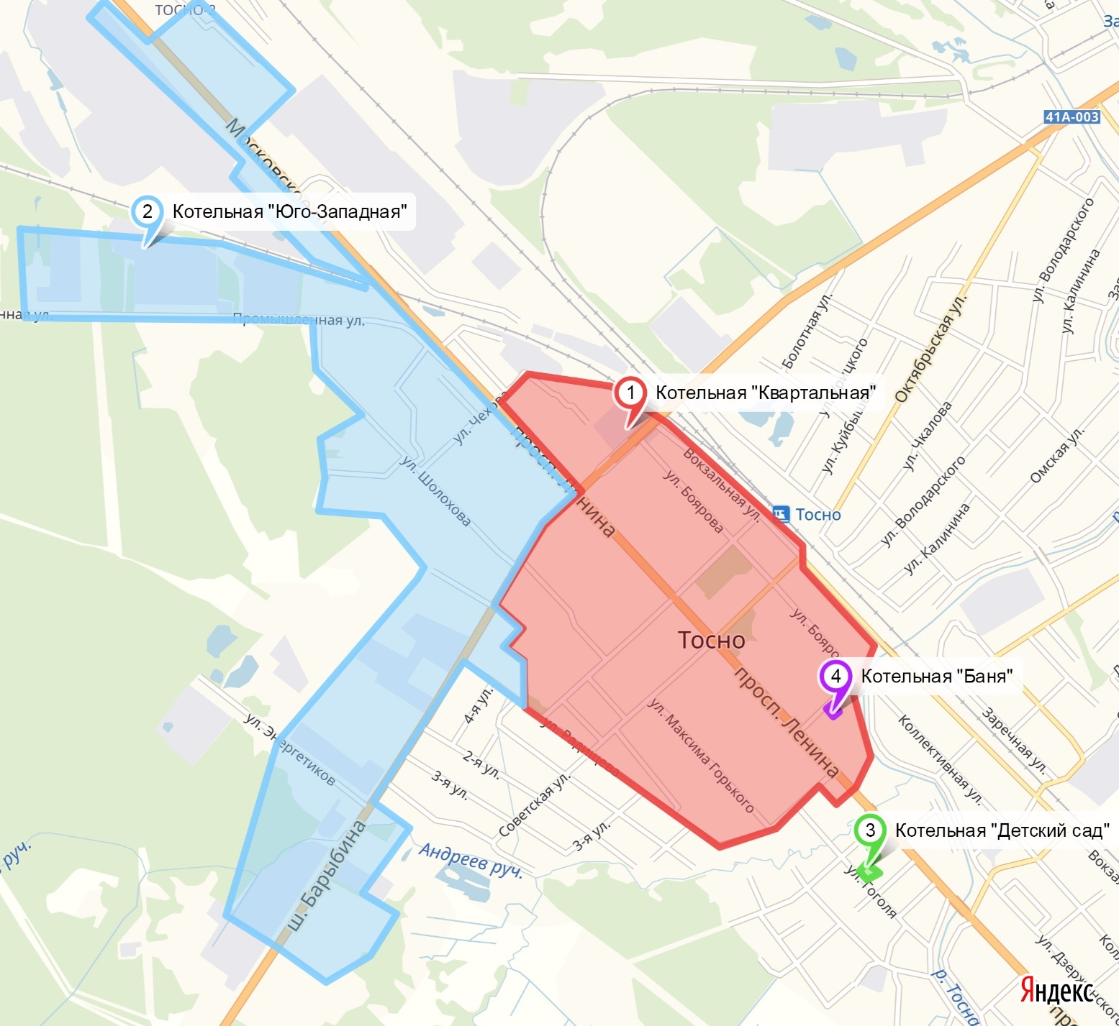Рисунок 1 – Границы зон теплоснабжения города Тосно

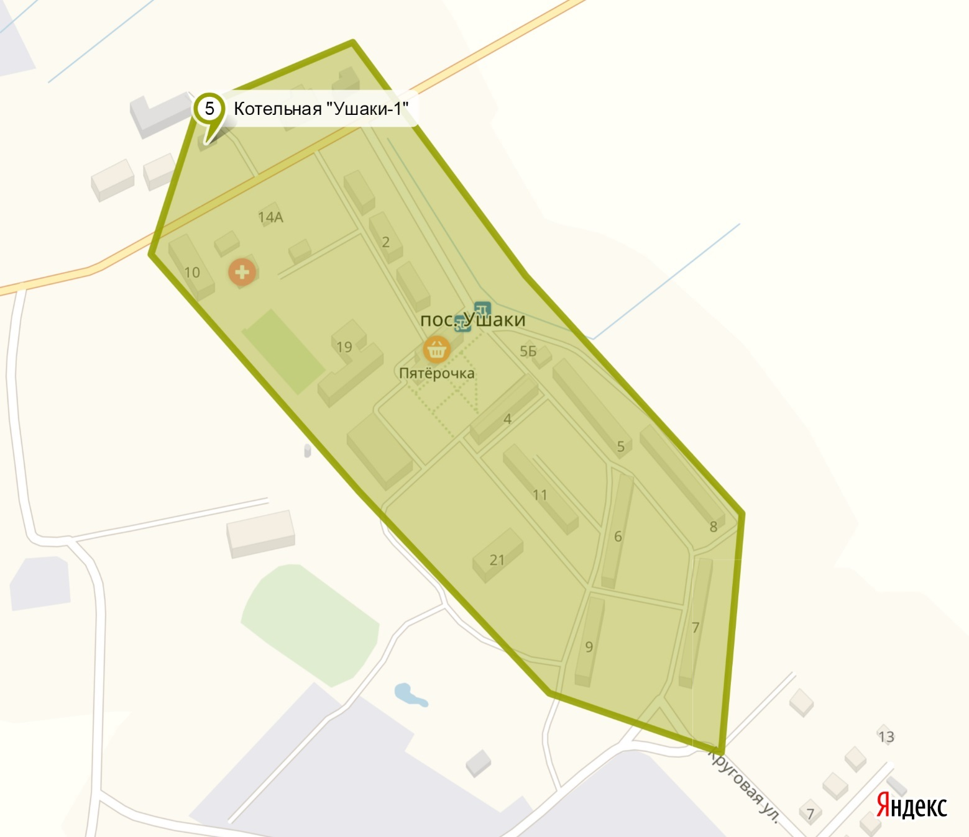

Рисунок 2 – Границы зоны теплоснабжения котельной «Ушаки-1»

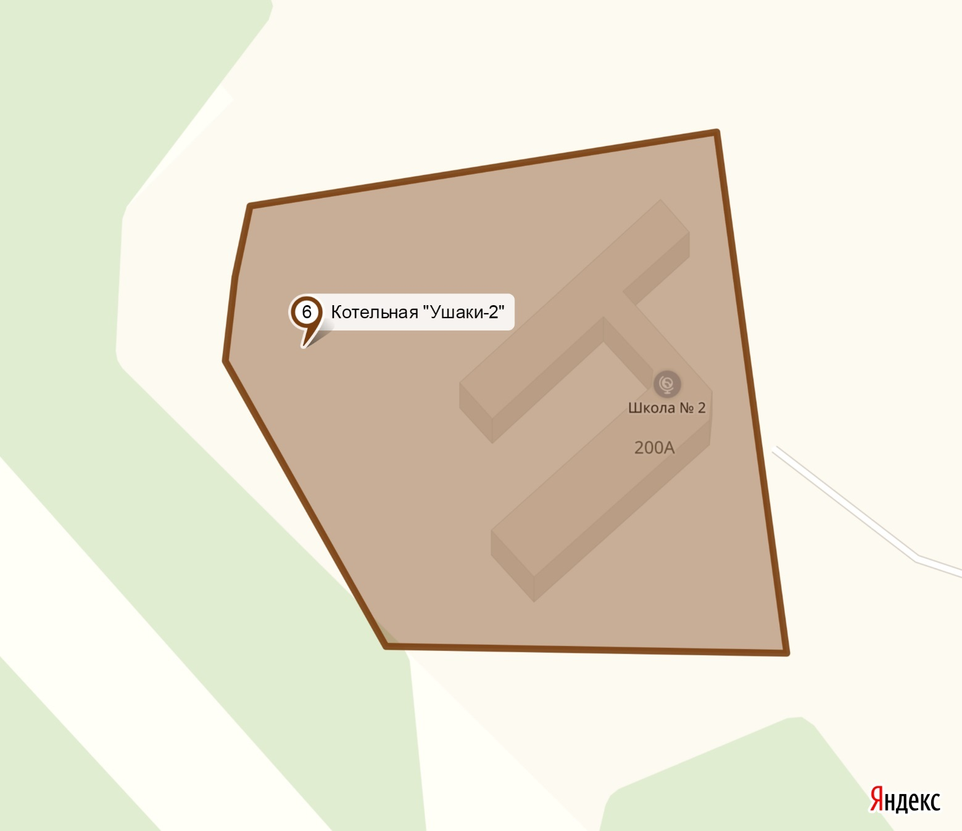

Рисунок 3 – Границы зоны теплоснабжения котельной «Ушаки-2»

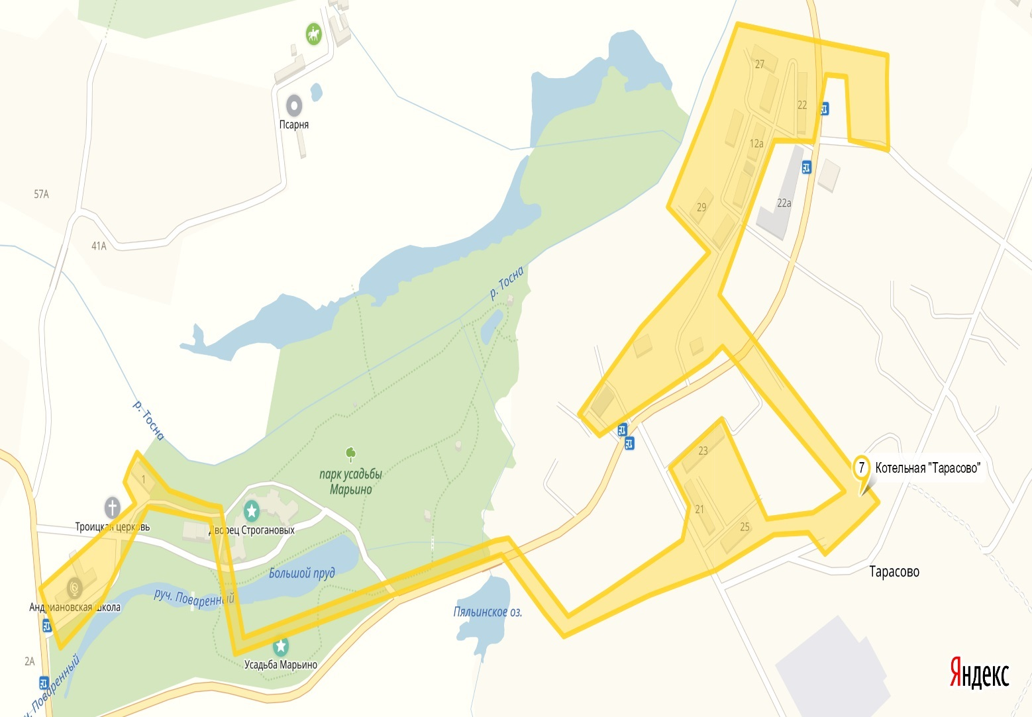

Рисунок 4 – Границы зоны теплоснабжения котельной «Тарасово»

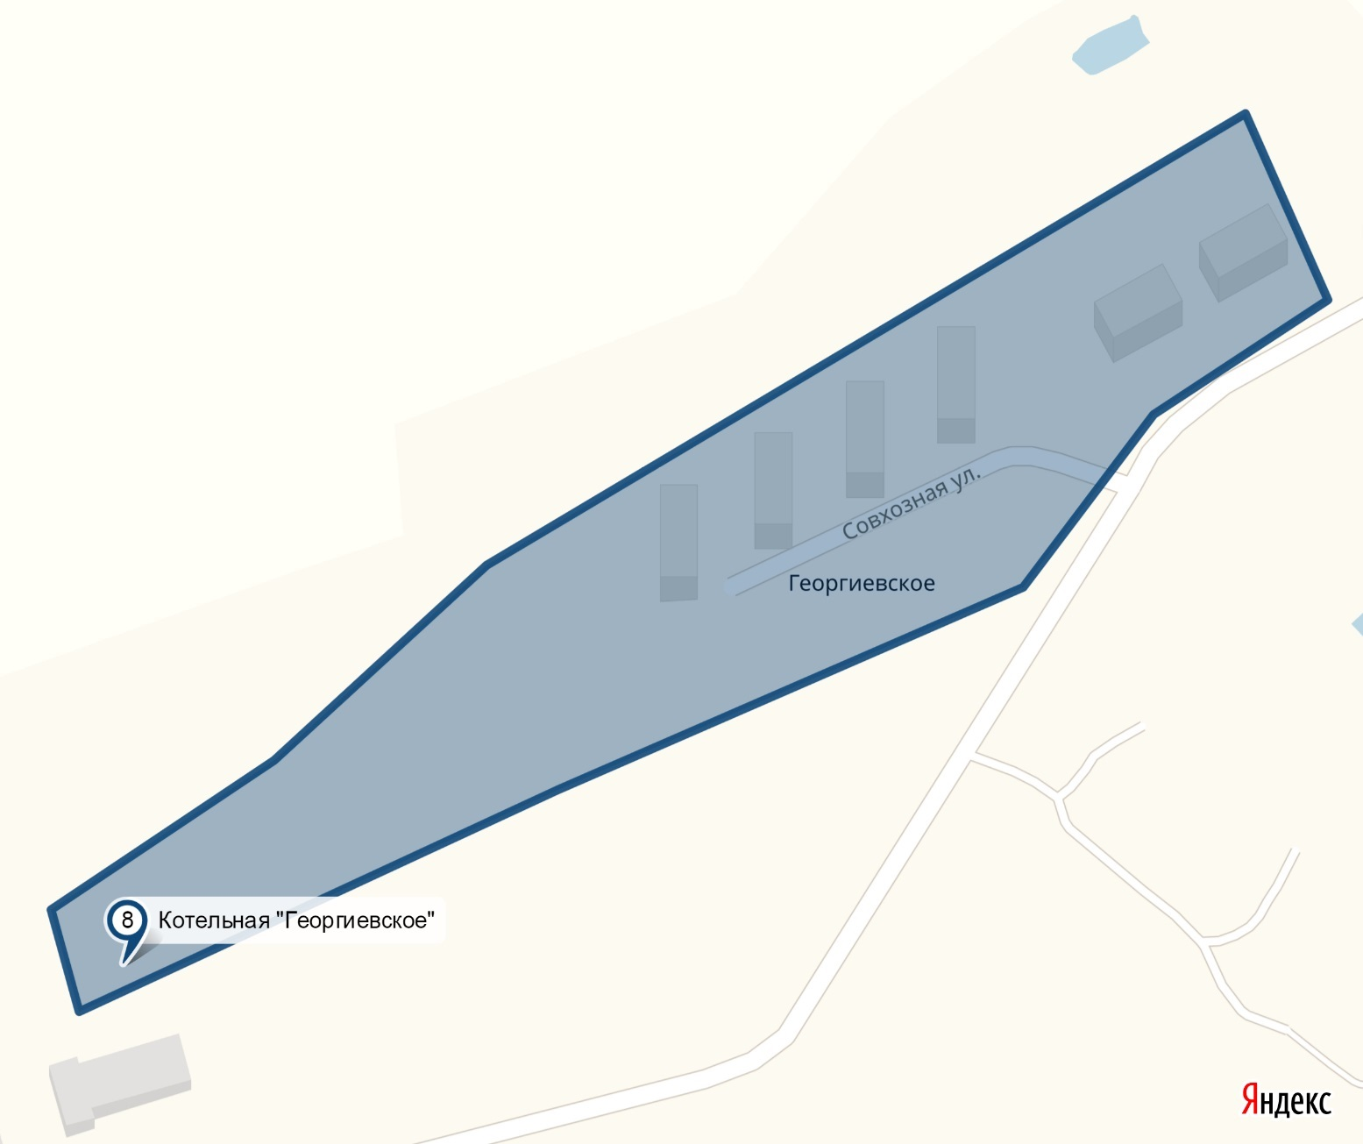

Рисунок 5 – Границы зоны теплоснабжения котельной «Георгиевское»

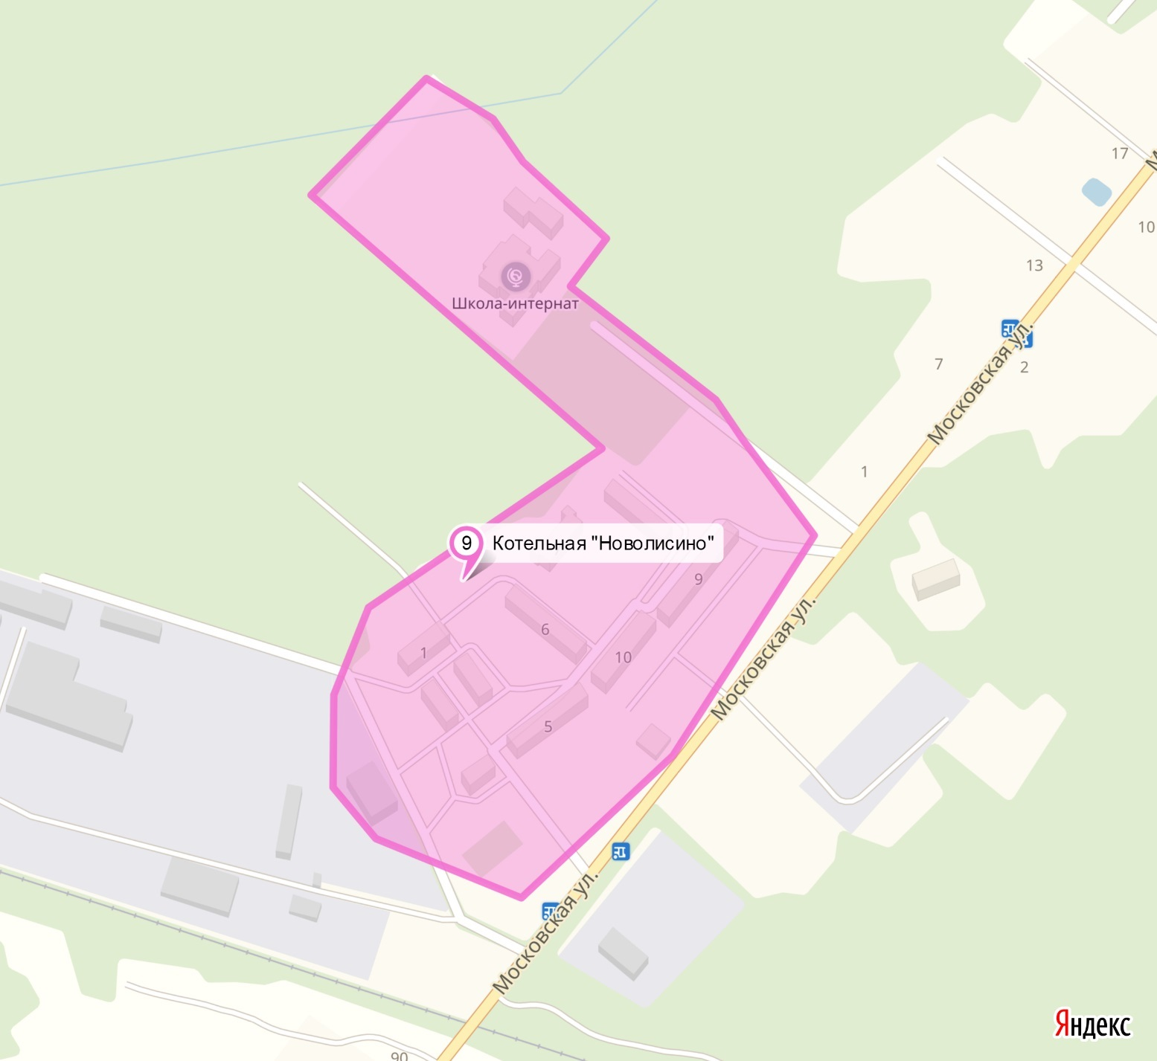

Рисунок 6 – Границы зоны теплоснабжения котельной «Новолисино»

Согласно прогнозу развития застройки муниципального образования МО Тосненское городское поселение Тосненского района Ленинградской области (таблица 6) строительство будет происходить в каждом поселении муниципального образования. Централизованным теплоснабжением будет обеспечиваться многоквартирная и общественно-деловая застройка, которая, согласно Генеральному плану, будет развиваться в существующих зонах централизованного теплоснабжения (таблицы 6, 7).

Описание существующих и перспективных зон действия индивидуальных источников тепловой энергии

В связи с перспективной застройкой малоэтажными жилыми зданиями на территориях поселений МО Тосненское городское поселение Тосненского района Ленинградской области в поселениях
д. Авати;
д. Андрианово;
д. Георгиевское (только в части малоэтажной жилой застройки); д. Горка;
д. Гутчево; д. Еглизи; д. Жары;
д. Красный Латыш; д. Мельница;
д. Новолисино (только в части малоэтажной жилой застройки); д. Примерное;
д. Рублёво; д. Сидорово; п. Строение;
д. Тарасово (только в части малоэтажной жилой застройки); г. Тосно (только в части малоэтажной жилой застройки);
д. Усадище;
п. Ушаки (только в части малоэтажной жилой застройки); с. Ушаки
прирост тепловых нагрузок на период до 2030 года предлагается обеспечить от автономных
источников тепловой энергии в границах зон теплоснабжения по границам застройки зданий в границах кадастрового деления объектов жилой и общественно деловой застройки.

Перспективные балансы тепловой мощности и тепловой нагрузки в перспективных зонах действия источников тепловой энергии, в том числе работающих на единую тепловую сеть, на каждом этапе

В результате выполнения мероприятий по реконструкции, модернизации и строительству источников тепловой энергии и тепловых сетей определены тепловые балансы на период до 2030 года в разрезе источников тепловой энергии МО Тосненское городское поселение Тосненского района Ленинградской области.

- Таблица 11. Тепловой баланс Котельной «Квартальная» на период до 2030 года

Наименование показателей | Ед. изм. | 2021 | 2022 | 2023 | 2024 | 2025 | 2026 | 2027 | 2028 | 2029 | 2030
Установленная тепловая  мощность | Гкал/ ч | 55,250 | 55,250 | 55,250 | 55,250 | 55,250 | 55,250 | 55,250 | 55,250 | 55,250 | 55,250
Располагаемая  тепловая мощность | Гкал/ ч | 55,250 | 55,250 | 55,250 | 55,250 | 55,250 | 55,250 | 55,250 | 55,250 | 55,250 | 55,250
Подключенная нагрузка всего, в т.ч. | Гкал/ ч | 63,560 | 63,560 | 63,560 | 63,560 | 63,560 | 63,560 | 63,560 | 63,560 | 63,560 | 63,560
Отопление | Гкал/ ч | 51,077 | 51,077 | 51,077 | 51,077 | 51,077 | 51,077 | 51,077 | 51,077 | 51,077 | 51,077
Горячее водоснабжение | Гкал/ ч | 12,483 | 12,483 | 12,483 | 12,483 | 12,483 | 12,483 | 12,483 | 12,483 | 12,483 | 12,483
Резерв/дефицит | Гкал/ ч | -8,31 | -8,31 | -8,31 | -8,31 | -8,31 | -8,31 | -8,31 | -8,31 | -8,31 | -8,31
Выработка  тепловой энергии | тыс.  Гкал | 210,304 | 210,304 | 210,304 | 210,304 | 210,304 | 210,304 | 210,304 | 210,304 | 210,304 | 210,304
Расход на собственные нужды | тыс. Гкал | 5,267 | 5,267 | 5,267 | 5,267 | 5,267 | 5,267 | 5,267 | 5,267 | 5,267 | 5,267
Расход на собственные нужды | % | 2,50% | 2,50% | 2,50% | 2,50% | 2,50% | 2,50% | 2,50% | 2,50% | 2,50% | 2,50%
Отпуск тепловой энергии с коллекторов | тыс. Гкал | 205,413 | 205,413 | 205,413 | 205,413 | 205,413 | 205,413 | 205,413 | 205,413 | 205,413 | 205,413
Покупка  тепловой энергии | тыс. Гкал | 0,000 | 0,000 | 0,000 | 0,000 | 0,000 | 0,000 | 0,000 | 0,000 | 0,000 | 0,000
Отпуск тепловой  энергии в сеть | тыс.  Гкал | 205,413 | 205,413 | 205,413 | 205,413 | 205,413 | 205,413 | 205,413 | 205,413 | 205,413 | 205,413
Потери в сетях | тыс.  Гкал | 18,241 | 18,241 | 18,241 | 18,241 | 18,241 | 18,241 | 18,241 | 18,241 | 18,241 | 18,241

Наименование показателей | Ед. изм. | 2021 | 2022 | 2023 | 2024 | 2025 | 2026 | 2027 | 2028 | 2029 | 2030
Потери в сетях | % | 8,88% | 8,88% | 8,88% | 8,88% | 8,88% | 8,88% | 8,88% | 8,88% | 8,88% | 8,88%
Полезный отпуск  всего, в т.ч. | тыс.  Гкал | 187,172 | 187,172 | 187,172 | 187,172 | 187,172 | 187,172 | 187,172 | 187,172 | 187,172 | 187,172

Таблица 12. Тепловой баланс Котельной«Юго-Западная»на период до 2030 года

Наименование показателей | Ед. изм. | 2021 | 2022 | 2023 | 2024 | 2025 | 2026 | 2027 | 2028 | 2029 | 2030
Установленная тепловая  мощность | Гкал/ ч | 83,200 | 83,200 | 83,200 | 83,200 | 83,200 | 83,200 | 83,200 | 83,200 | 83,200 | 83,200
Располагаемая тепловая  мощность | Гкал/ ч | 83,200 | 83,200 | 83,200 | 83,200 | 83,200 | 83,200 | 83,200 | 83,200 | 83,200 | 83,200
Подключенная  нагрузка всего, в т.ч. | Гкал/ ч | 44,361 | 44,361 | 44,361 | 44,361 | 44,361 | 44,361 | 44,361 | 44,361 | 44,361 | 44,361
Отопление | Гкал/ ч | 27,907 | 27,907 | 27,907 | 27,907 | 27,907 | 27,907 | 27,907 | 27,907 | 27,907 | 27,907
Горячее водоснабжение | Гкал/ ч | 16,454 | 16,454 | 16,454 | 16,454 | 16,454 | 16,454 | 16,454 | 16,454 | 16,454 | 16,454
Резерв/дефицит | Гкал/ ч | 38,839 | 38,839 | 38,839 | 38,839 | 38,839 | 38,839 | 38,839 | 38,839 | 38,839 | 38,839
Выработка тепловой энергии | тыс. Гкал | 56,614 | 56,614 | 56,614 | 56,614 | 56,614 | 56,614 | 56,614 | 56,614 | 56,614 | 56,614
Расход на собственные  нужды | тыс. Гкал | 1,415 | 1,415 | 1,415 | 1,415 | 1,415 | 1,415 | 1,415 | 1,415 | 1,415 | 1,415
Расход на собственные  нужды | % | 2,50% | 2,50% | 2,50% | 2,50% | 2,50% | 2,50% | 2,50% | 2,50% | 2,50% | 2,50%
Отпуск тепловой  энергии с коллекторов | тыс. Гкал | 56,614 | 56,614 | 56,614 | 56,614 | 56,614 | 56,614 | 56,614 | 56,614 | 56,614 | 56,614
Покупка  тепловой энергии | тыс.  Гкал | 0,000 | 0,000 | 0,000 | 0,000 | 0,000 | 0,000 | 0,000 | 0,000 | 0,000 | 0,000
Отпуск тепловой  энергии в сеть | тыс.  Гкал | 55,198 | 55,198 | 55,198 | 55,198 | 55,198 | 55,198 | 55,198 | 55,198 | 55,198 | 55,198
Потери в сетях | тыс.  Гкал | 4,901 | 4,901 | 4,901 | 4,901 | 4,901 | 4,901 | 4,901 | 4,901 | 4,901 | 4,901
Потери в сетях | % | 8,88% | 8,88% | 8,88% | 8,88% | 8,88% | 8,88% | 8,88% | 8,88% | 8,88% | 8,88%
Полезный отпуск  всего, в т.ч. | тыс.  Гкал | 50,297 | 50,297 | 50,297 | 50,297 | 50,297 | 50,297 | 50,297 | 50,297 | 50,297 | 50,297

Таблица 13. Тепловой баланс Котельной «Детский сад» на период до 2030 года

Наименование показателей | Ед. изм. | 2021 | 2022 | 2023 | 2024 | 2025 | 2026 | 2027 | 2028 | 2029 | 2030
Установленная тепловая  мощность | Гкал/ ч | 0,150 | 0,150 | 0,150 | 0,150 | 0,150 | 0,150 | 0,150 | 0,150 | 0,150 | 0,150
Располагаемая тепловая  мощность | Гкал/ ч | 0,150 | 0,150 | 0,150 | 0,150 | 0,150 | 0,150 | 0,150 | 0,150 | 0,150 | 0,150
Подключенная  нагрузка всего, в т.ч. | Гкал/ ч | 0,070 | 0,070 | 0,070 | 0,070 | 0,070 | 0,070 | 0,070 | 0,070 | 0,070 | 0,070
Отопление | Гкал/ ч | 0,070 | 0,070 | 0,070 | 0,070 | 0,070 | 0,070 | 0,070 | 0,070 | 0,070 | 0,070
Горячее водоснабжение | Гкал/ ч | 0,000 | 0,000 | 0,000 | 0,000 | 0,000 | 0,000 | 0,000 | 0,000 | 0,000 | 0,000
Резерв/дефицит | Гкал/ ч | 0,008 | 0,008 | 0,008 | 0,008 | 0,008 | 0,008 | 0,008 | 0,008 | 0,008 | 0,008
Выработка  тепловой энергии | тыс.  Гкал | 0,245 | 0,245 | 0,245 | 0,245 | 0,245 | 0,245 | 0,245 | 0,245 | 0,245 | 0,245
Расход на  собственные нужды | тыс. Гкал | 0,005 | 0,005 | 0,005 | 0,005 | 0,005 | 0,005 | 0,005 | 0,005 | 0,005 | 0,005
Расход на собственные  нужды | % | 2,0% | 2,0% | 2,0% | 2,0% | 2,0% | 2,0% | 2,0% | 2,0% | 2,0% | 2,0%
Отпуск тепловой  энергии с коллекторов | тыс. Гкал | 0,240 | 0,240 | 0,240 | 0,240 | 0,240 | 0,240 | 0,240 | 0,240 | 0,240 | 0,240
Покупка  тепловой энергии | тыс.  Гкал | 0,000 | 0,000 | 0,000 | 0,000 | 0,000 | 0,000 | 0,000 | 0,000 | 0,000 | 0,000

Наименование показателей | Ед. изм. | 2021 | 2022 | 2023 | 2024 | 2025 | 2026 | 2027 | 2028 | 2029 | 2030
Отпуск тепловой  энергии в сеть | тыс.  Гкал | 0,240 | 0,240 | 0,240 | 0,240 | 0,240 | 0,240 | 0,240 | 0,240 | 0,240 | 0,240
Потери в сетях | тыс.  Гкал | 0,021 | 0,021 | 0,021 | 0,021 | 0,021 | 0,021 | 0,021 | 0,021 | 0,021 | 0,021
Потери в сетях | % | 8,88% | 8,88% | 8,88% | 8,88% | 8,88% | 8,88% | 8,88% | 8,88% | 8,88% | 8,88%
Полезный отпуск  всего, в т.ч. | тыс.  Гкал | 0,219 | 0,219 | 0,219 | 0,219 | 0,219 | 0,219 | 0,219 | 0,219 | 0,219 | 0,219

Таблица 14. Тепловой баланс Котельной «Баня» на период до 2030 года

Наименование показателей | Ед. изм. | 2021 | 2022 | 2023 | 2024 | 2025 | 2026 | 2027 | 2028 | 2029 | 2030
Установленная  тепловая мощность | Гкал/ ч | 0,320 | 0,320 | 0,320 | 0,320 | 0,320 | 0,320 | 0,320 | 0,320 | 0,320 | 0,320
Располагаемая тепловая  мощность | Гкал/ ч | 0,320 | 0,320 | 0,320 | 0,320 | 0,320 | 0,320 | 0,320 | 0,320 | 0,320 | 0,320
Подключенная нагрузка всего, в  т.ч. | Гкал/ ч | 0,060 | 0,060 | 0,060 | 0,060 | 0,060 | 0,060 | 0,060 | 0,060 | 0,060 | 0,060
Отопление | Гкал/ ч | 0,060 | 0,060 | 0,060 | 0,060 | 0,060 | 0,060 | 0,060 | 0,060 | 0,060 | 0,060
Резерв/дефицит | Гкал/ ч | 0,260 | 0,260 | 0,260 | 0,260 | 0,260 | 0,260 | 0,260 | 0,260 | 0,260 | 0,260
Выработка  тепловой энергии | тыс.  Гкал | 0,444 | 0,444 | 0,444 | 0,444 | 0,444 | 0,444 | 0,444 | 0,444 | 0,444 | 0,444
Расход на  собственные нужды | тыс. Гкал | 0,009 | 0,009 | 0,009 | 0,009 | 0,009 | 0,009 | 0,009 | 0,009 | 0,009 | 0,009
Расход на собственные  нужды | % | 2,50% | 2,50% | 2,50% | 2,50% | 2,50% | 2,50% | 2,50% | 2,50% | 2,50% | 2,50%

Наименование показателей | Ед. изм. | 2021 | 2022 | 2023 | 2024 | 2025 | 2026 | 2027 | 2028 | 2029 | 2030
Отпуск тепловой  энергии с коллекторов | тыс. Гкал | 0,435 | 0,435 | 0,435 | 0,435 | 0,435 | 0,435 | 0,435 | 0,435 | 0,435 | 0,435
Покупка тепловой энергии | тыс. Гкал | 0,00 | 0,00 | 0,00 | 0,00 | 0,00 | 0,00 | 0,00 | 0,00 | 0,00 | 0,00
Отпуск тепловой энергии в сеть | тыс. Гкал | 0,435 | 0,435 | 0,435 | 0,435 | 0,435 | 0,435 | 0,435 | 0,435 | 0,435 | 0,435
Потери в сетях | тыс. Гкал | 0,039 | 0,039 | 0,039 | 0,039 | 0,039 | 0,039 | 0,039 | 0,039 | 0,039 | 0,039
Потери в сетях | % | 8,8% | 8,8% | 8,8% | 8,8% | 8,8% | 8,8% | 8,8% | 8,8% | 8,8% | 8,8%
Полезный отпуск  всего, в т.ч. | тыс.  Гкал | 0,396 | 0,396 | 0,396 | 0,396 | 0,396 | 0,396 | 0,396 | 0,396 | 0,396 | 0,396

Таблица 15. Тепловой баланс Котельной «Ушаки-1»на период до 2030 года

Наименование показателей | Ед. изм. | 2021 | 2022 | 2023 | 2024 | 2025 | 2026 | 2027 | 2028 | 2029 | 2030
Установленная тепловая  мощность | Гкал/ ч | 5,160 | 5,160 | 5,160 | 5,160 | 5,160 | 5,160 | 5,160 | 5,160 | 5,160 | 5,160
Располагаемая  тепловая мощность | Гкал/ ч | 5,160 | 5,160 | 5,160 | 5,160 | 5,160 | 5,160 | 5,160 | 5,160 | 5,160 | 5,160

Наименование показателей | Ед. изм. | 2021 | 2022 | 2023 | 2024 | 2025 | 2026 | 2027 | 2028 | 2029 | 2030
Подключенная нагрузка всего, в  т.ч. | Гкал/ ч | 5,420 | 5,420 | 5,420 | 5,420 | 5,420 | 5,420 | 5,420 | 5,420 | 5,420 | 5,420
Отопление | Гкал/ ч | 4,100 | 4,100 | 4,100 | 4,100 | 4,100 | 4,100 | 4,100 | 4,100 | 4,100 | 4,100
Горячее водоснабжение | Гкал/ ч | 1,320 | 1,320 | 1,320 | 1,320 | 1,320 | 1,320 | 1,320 | 1,320 | 1,320 | 1,320
Резерв/дефицит | Гкал/ ч | -0,260 | -0,260 | -0,260 | -0,260 | -0,260 | -0,260 | -0,260 | -0,260 | -0,260 | -0,260
Выработка  тепловой энергии | тыс.  Гкал | 10,520 | 10,520 | 10,520 | 10,520 | 10,520 | 10,520 | 10,520 | 10,520 | 10,520 | 10,520
Расход на  собственные нужды | тыс. Гкал | 0,210 | 0,210 | 0,210 | 0,210 | 0,210 | 0,210 | 0,210 | 0,210 | 0,210 | 0,210
Расход на собственные  нужды | % | 2% | 2% | 2% | 2% | 2% | 2% | 2% | 2% | 2% | 2%
Отпуск тепловой энергии с  коллекторов | тыс. Гкал | 10,309 | 10,309 | 10,309 | 10,309 | 10,309 | 10,309 | 10,309 | 10,309 | 10,309 | 10,309
Покупка  тепловой энергии | тыс.  Гкал | 0,000 | 0,000 | 0,000 | 0,000 | 0,000 | 0,000 | 0,000 | 0,000 | 0,000 | 0,000
Отпуск тепловой  энергии в сеть | тыс.  Гкал | 10,309 | 10,309 | 10,309 | 10,309 | 10,309 | 10,309 | 10,309 | 10,309 | 10,309 | 10,309
Потери в сетях | тыс.  Гкал | 0,915 | 0,915 | 0,915 | 0,915 | 0,915 | 0,915 | 0,915 | 0,915 | 0,915 | 0,915
Потери в сетях | % | 8,88% | 8,88% | 8,88% | 8,88% | 8,88% | 8,88% | 8,88% | 8,88% | 8,88% | 8,88%
Полезный отпуск  всего, в т.ч. | тыс.  Гкал | 9,394 | 9,394 | 9,394 | 9,394 | 9,394 | 9,394 | 9,394 | 9,394 | 9,394 | 9,394

Таблица 16. Тепловой баланс Котельной «Ушаки-2» на период до 2030 года

Наименование показателей | Ед. изм. | 2021 | 2022 | 2023 | 2024 | 2025 | 2026 | 2027 | 2028 | 2029 | 2030
Установленная тепловая  мощность | Гкал/ ч | 0,280 | 0,280 | 0,280 | 0,280 | 0,280 | 0,280 | 0,280 | 0,280 | 0,280 | 0,280
Располагаемая  тепловая мощность | Гкал/ ч | 0,280 | 0,280 | 0,280 | 0,280 | 0,280 | 0,280 | 0,280 | 0,280 | 0,280 | 0,280
Подключенная нагрузка всего, в  т.ч. | Гкал/ ч | 0,190 | 0,190 | 0,190 | 0,190 | 0,190 | 0,190 | 0,190 | 0,190 | 0,190 | 0,190
Отопление | Гкал/ ч | 0,190 | 0,190 | 0,190 | 0,190 | 0,190 | 0,190 | 0,190 | 0,190 | 0,190 | 0,190
Горячее водоснабжение | Гкал/ ч | 0,000 | 0,000 | 0,000 | 0,000 | 0,000 | 0,000 | 0,000 | 0,000 | 0,000 | 0,000
Резерв/дефицит | Гкал/ ч | 0,090 | 0,090 | 0,090 | 0,090 | 0,090 | 0,090 | 0,090 | 0,090 | 0,090 | 0,090
Выработка  тепловой энергии | тыс.  Гкал | 0,737 | 0,737 | 0,737 | 0,737 | 0,737 | 0,737 | 0,737 | 0,737 | 0,737 | 0,737
Расход на собственные  нужды | тыс. Гкал | 0,015 | 0,015 | 0,015 | 0,015 | 0,015 | 0,015 | 0,015 | 0,015 | 0,015 | 0,015
Расход на  собственные нужды | % | 2,0% | 2,0% | 2,0% | 2,0% | 2,0% | 2,0% | 2,0% | 2,0% | 2,0% | 2,0%
Отпуск тепловой энергии с  коллекторов | тыс. Гкал | 0,723 | 0,723 | 0,723 | 0,723 | 0,723 | 0,723 | 0,723 | 0,723 | 0,723 | 0,723
Покупка  тепловой энергии | тыс.  Гкал | 0,000 | 0,000 | 0,000 | 0,000 | 0,000 | 0,000 | 0,000 | 0,000 | 0,000 | 0,000
Отпуск тепловой  энергии в сеть | тыс.  Гкал | 0,723 | 0,723 | 0,723 | 0,723 | 0,723 | 0,723 | 0,723 | 0,723 | 0,723 | 0,723
Потери в сетях | тыс.  Гкал | 0,064 | 0,064 | 0,064 | 0,064 | 0,064 | 0,064 | 0,064 | 0,064 | 0,064 | 0,064

Наименование показателей | Ед. изм. | 2021 | 2022 | 2023 | 2024 | 2025 | 2026 | 2027 | 2028 | 2029 | 2030
Потери в сетях | % | 8,88% | 8,88% | 8,88% | 8,88% | 8,88% | 8,88% | 8,88% | 8,88% | 8,88% | 8,88%
Полезный отпуск  всего, в т.ч. | тыс.  Гкал | 0,658 | 0,658 | 0,658 | 0,658 | 0,658 | 0,658 | 0,658 | 0,658 | 0,658 | 0,658

Таблица 17. Тепловой баланс Котельной «Тарасово» на период до 2030 года

Наименование показателей | Ед. изм. | 2021 | 2022 | 2023 | 2024 | 2025 | 2026 | 2027 | 2028 | 2029 | 2030
Установленная тепловая  мощность | Гкал/ ч | 5,160 | 5,160 | 5,160 | 5,160 | 5,160 | 5,160 | 5,160 | 5,160 | 5,160 | 5,160
Располагаемая тепловая  мощность | Гкал/ ч | 5,160 | 5,160 | 5,160 | 5,160 | 5,160 | 5,160 | 5,160 | 5,160 | 5,160 | 5,160
Подключенная  нагрузка всего, в т.ч. | Гкал/ ч | 2,700 | 2,700 | 2,700 | 2,700 | 2,700 | 2,700 | 2,700 | 2,700 | 2,700 | 2,700
Отопление | Гкал/ ч | 1,740 | 1,740 | 1,740 | 1,740 | 1,740 | 1,740 | 1,740 | 1,740 | 1,740 | 1,740
Горячее водоснабжение | Гкал/ ч | 0,960 | 0,960 | 0,960 | 0,960 | 0,960 | 0,960 | 0,960 | 0,960 | 0,960 | 0,960
Резерв/дефицит | Гкал/ ч | 2,460 | 2,460 | 2,460 | 2,460 | 2,460 | 2,460 | 2,460 | 2,460 | 2,460 | 2,460
Выработка тепловой энергии | тыс. Гкал | 5,672 | 5,672 | 5,672 | 5,672 | 5,672 | 5,672 | 5,672 | 5,672 | 5,672 | 5,672
Расход на собственные  нужды | тыс. Гкал | 0,113 | 0,113 | 0,113 | 0,113 | 0,113 | 0,113 | 0,113 | 0,113 | 0,113 | 0,113
Расход на собственные  нужды | % | 2,0% | 2,0% | 2,0% | 2,0% | 2,0% | 2,0% | 2,0% | 2,0% | 2,0% | 2,0%
Отпуск тепловой  энергии с коллекторов | тыс. Гкал | 5,559 | 5,559 | 5,559 | 5,559 | 5,559 | 5,559 | 5,559 | 5,559 | 5,559 | 5,559

Наименование показателей | Ед. изм. | 2021 | 2022 | 2023 | 2024 | 2025 | 2026 | 2027 | 2028 | 2029 | 2030
Покупка  тепловой энергии | тыс.  Гкал | 0,000 | 0,000 | 0,000 | 0,000 | 0,000 | 0,000 | 0,000 | 0,000 | 0,000 | 0,000
Отпуск тепловой  энергии в сеть | тыс.  Гкал | 5,559 | 5,559 | 5,559 | 5,559 | 5,559 | 5,559 | 5,559 | 5,559 | 5,559 | 5,559
Потери в сетях | тыс.  Гкал | 0,493 | 0,493 | 0,493 | 0,493 | 0,493 | 0,493 | 0,493 | 0,493 | 0,493 | 0,493
Потери в сетях | % | 8,88% | 8,88% | 8,88% | 8,88% | 8,88% | 8,88% | 8,88% | 8,88% | 8,88% | 8,88%
Полезный отпуск  всего, в т.ч. | тыс.  Гкал | 5,066 | 5,066 | 5,066 | 5,066 | 5,066 | 5,066 | 5,066 | 5,066 | 5,066 | 5,066

Таблица 18. Тепловой баланс Котельной «Георгиевское»на период до 2030 года

Наименование показателей | Ед. изм. | 2021 | 2022 | 2023 | 2024 | 2025 | 2026 | 2027 | 2028 | 2029 | 2030
Установленная тепловая  мощность | Гкал/ ч | 0,430 | 0,430 | 0,430 | 0,430 | 0,430 | 0,430 | 0,430 | 0,430 | 0,430 | 0,430
Располагаемая тепловая  мощность | Гкал/ ч | 0,430 | 0,430 | 0,430 | 0,430 | 0,430 | 0,430 | 0,430 | 0,430 | 0,430 | 0,430
Подключенная  нагрузка всего, в т.ч. | Гкал/ ч | 0,370 | 0,370 | 0,370 | 0,370 | 0,370 | 0,370 | 0,370 | 0,370 | 0,370 | 0,370
Отопление | Гкал/ ч | 0,370 | 0,370 | 0,370 | 0,370 | 0,370 | 0,370 | 0,370 | 0,370 | 0,370 | 0,395
Горячее  водоснабжение | Гкал/ ч | 0,000 | 0,000 | 0,000 | 0,000 | 0,000 | 0,000 | 0,000 | 0,000 | 0,000 | 0,000
Резерв/дефицит | Гкал/ ч | 0,060 | 0,060 | 0,060 | 0,060 | 0,060 | 0,060 | 0,060 | 0,060 | 0,060 | 0,060
Выработка  тепловой энергии | тыс.  Гкал | 0,691 | 0,691 | 0,691 | 0,691 | 0,691 | 0,691 | 0,691 | 0,691 | 0,691 | 0,691
Расход на  собственные нужды | тыс. Гкал | 0,014 | 0,014 | 0,014 | 0,014 | 0,014 | 0,014 | 0,014 | 0,014 | 0,014 | 0,014

Наименование показателей | Ед. изм. | 2021 | 2022 | 2023 | 2024 | 2025 | 2026 | 2027 | 2028 | 2029 | 2030
Расход на собственные  нужды | % | 2,0% | 2,0% | 2,0% | 2,0% | 2,0% | 2,0% | 2,0% | 2,0% | 2,0% | 2,0%
Отпуск тепловой  энергии с коллекторов | тыс. Гкал | 0,676 | 0,676 | 0,676 | 0,676 | 0,676 | 0,676 | 0,676 | 0,676 | 0,676 | 0,676
Покупка  тепловой энергии | тыс.  Гкал | 0,000 | 0,000 | 0,000 | 0,000 | 0,000 | 0,000 | 0,000 | 0,000 | 0,000 | 0,000
Отпуск тепловой  энергии в сеть | тыс.  Гкал | 0,676 | 0,676 | 0,676 | 0,676 | 0,676 | 0,676 | 0,676 | 0,676 | 0,676 | 0,676
Потери в сетях | тыс.  Гкал | 0,060 | 0,060 | 0,060 | 0,060 | 0,060 | 0,060 | 0,060 | 0,060 | 0,060 | 0,060
Потери в сетях | % | 8,88% | 8,88% | 8,88% | 8,88% | 8,88% | 8,88% | 8,88% | 8,88% | 8,88% | 8,88%
Полезный отпуск  всего, в т.ч. | тыс.  Гкал | 0,616 | 0,616 | 0,616 | 0,616 | 0,616 | 0,616 | 0,616 | 0,616 | 0,616 | 0,616

Таблица 19. Тепловой баланс Котельной «Новолисино» на период до 2030 года

Наименование показателей | Ед. изм. | 2021 | 2022 | 2023 | 2024 | 2025 | 2026 | 2027 | 2028 | 2029 | 2030
Установленная  тепловая мощность | Гкал/ ч | 3,440 | 3,440 | 3,440 | 3,440 | 3,440 | 3,440 | 3,440 | 3,440 | 3,440 | 3,440
Располагаемая тепловая  мощность | Гкал/ ч | 3,440 | 3,440 | 3,440 | 3,440 | 3,440 | 3,440 | 3,440 | 3,440 | 3,440 | 3,440
Подключенная нагрузка всего, в  т.ч. | Гкал/ ч | 3,390 | 3,390 | 3,390 | 3,390 | 3,390 | 3,390 | 3,390 | 3,390 | 3,390 | 3,390
Отопление | Гкал/ ч | 2,310 | 2,310 | 2,310 | 2,310 | 2,310 | 2,310 | 2,310 | 2,310 | 2,310 | 2,310
Горячее  водоснабжение | Гкал/ ч | 1,08 | 1,08 | 1,08 | 1,08 | 1,08 | 1,08 | 1,08 | 1,08 | 1,08 | 1,08

Наименование показателей | Ед. изм. | 2021 | 2022 | 2023 | 2024 | 2025 | 2026 | 2027 | 2028 | 2029 | 2030
Резерв/дефицит | Гкал/ ч | 0,050 | 0,050 | 0,050 | 0,050 | 0,050 | 0,050 | 0,050 | 0,050 | 0,050 | 0,050
Выработка  тепловой энергии | тыс.  Гкал | 7,729 | 7,729 | 7,729 | 7,729 | 7,729 | 7,729 | 7,729 | 7,729 | 7,729 | 7,729
Расход на  собственные нужды | тыс. Гкал | 0,155 | 0,155 | 0,155 | 0,155 | 0,155 | 0,155 | 0,155 | 0,155 | 0,155 | 0,155
Расход на собственные  нужды | % | 2,0% | 2,0% | 2,0% | 2,0% | 2,0% | 2,0% | 2,0% | 2,0% | 2,0% | 2,0%
Отпуск тепловой  энергии с коллекторов | тыс. Гкал | 7,574 | 7,574 | 7,574 | 7,574 | 7,574 | 7,574 | 7,574 | 7,574 | 7,574 | 7,574
Покупка тепловой энергии | тыс. Гкал | 0,000 | 0,000 | 0,000 | 0,000 | 0,000 | 0,000 | 0,000 | 0,000 | 0,000 | 0,000
Отпуск тепловой энергии в сеть | тыс. Гкал | 7,574 | 7,574 | 7,574 | 7,574 | 7,574 | 7,574 | 7,574 | 7,574 | 7,574 | 7,574
Потери в сетях | тыс. Гкал | 0,672 | 0,672 | 0,672 | 0,672 | 0,672 | 0,672 | 0,672 | 0,672 | 0,672 | 0,672
Потери в сетях | % | 8,8% | 8,8% | 8,8% | 8,8% | 8,8% | 8,8% | 8,8% | 8,8% | 8,8% | 8,8%
Полезный отпуск  всего, в т.ч. | тыс.  Гкал | 6,902 | 6,902 | 6,902 | 6,902 | 6,902 | 6,902 | 6,902 | 6,902 | 6,902 | 6,902

Таблица 20. Тепловой баланс МО Тосненское городское поселение Тосненского района Ленинградской области на период до 2030 года

Наименование показателей | Ед. изм. | 2021 | 2022 | 2023 | 2024 | 2025 | 2026 | 2027 | 2028 | 2029 | 2030
Установленная тепловая  мощность | Гкал/ ч | 153,590 | 153,590 | 153,590 | 153,590 | 153,590 | 153,590 | 153,590 | 153,590 | 153,590 | 153,590

Наименование показателей | Ед. изм. | 2021 | 2022 | 2023 | 2024 | 2025 | 2026 | 2027 | 2028 | 2029 | 2030
Располагаемая тепловая  мощность | Гкал/ ч | 153,390 | 153,390 | 153,390 | 153,390 | 153,390 | 153,390 | 153,390 | 153,390 | 153,390 | 153,390
Подключенная  нагрузка всего, в т.ч. | Гкал/ ч | 120,121 | 120,121 | 120,121 | 120,121 | 120,121 | 120,121 | 120,121 | 120,121 | 120,121 | 120,121
Отопление | Гкал/ ч | 87,824 | 87,824 | 87,824 | 87,824 | 87,824 | 87,824 | 87,824 | 87,824 | 87,824 | 87,824
Горячее  водоснабжение | Гкал/ ч | 32,297 | 32,297 | 32,297 | 32,297 | 32,297 | 32,297 | 32,297 | 32,297 | 32,297 | 32,297
Резерв/дефицит | Гкал/ ч | 33,269 | 33,269 | 33,269 | 33,269 | 33,269 | 33,269 | 33,269 | 33,269 | 33,269 | 33,269
Выработка тепловой энергии | тыс. Гкал | 293,335 | 293,335 | 293,335 | 293,335 | 293,335 | 293,335 | 293,335 | 293,335 | 293,335 | 293,335
Расход на собственные  нужды | тыс. Гкал | 7,203 | 7,203 | 7,203 | 7,203 | 7,203 | 7,203 | 7,203 | 7,203 | 7,203 | 7,203
Расход на собственные  нужды | % | 2,11% | 2,11% | 2,11% | 2,11% | 2,11% | 2,11% | 2,11% | 2,11% | 2,11% | 2,11%
Отпуск тепловой  энергии с коллекторов | тыс. Гкал | 286,132 | 286,132 | 286,132 | 286,132 | 286,132 | 286,132 | 286,132 | 286,132 | 286,132 | 286,132
Покупка  тепловой энергии | тыс.  Гкал | 0,000 | 0,000 | 0,000 | 0,000 | 0,000 | 0,000 | 0,000 | 0,000 | 0,000 | 0,000
Отпуск тепловой  энергии в сеть | тыс.  Гкал | 286,132 | 286,132 | 286,132 | 286,132 | 286,132 | 286,132 | 286,132 | 286,132 | 286,132 | 286,132
Потери в сетях | тыс.  Гкал | 25,408 | 25,408 | 25,408 | 25,408 | 25,408 | 25,408 | 25,408 | 25,408 | 25,408 | 25,408
Потери в сетях | % | 8,8% | 8,8% | 8,8% | 8,8% | 8,8% | 8,8% | 8,8% | 8,8% | 8,8% | 8,8%
Полезный отпуск  всего, в т.ч. | тыс.  Гкал | 260,723 | 260,723 | 260,723 | 260,723 | 260,723 | 260,723 | 260,723 | 260,723 | 260,723 | 260,723

Перспективные балансы теплоносителя
Существующая открытая схема горячего водоснабжения предусматривает подачу горячей воды потребителю с температурой 70 град.С в соответствии с требованиями СанПиН № 4723-88
«Санитарные правила устройства и эксплуатации систем централизованного горячего водоснабжения», прекратившими применение в 2009 году. В соответствии с действующими требованиями СанПиН 2.1.4.2496-09 температура горячей воды в местах водоразбора независимо от применяемой системы теплоснабжения должна быть не ниже 60 ⁰С и не выше 75 ⁰С

При открытой схеме ГВС в период окончания или начала отопительного сезона, суммарно в течение 30 дней в год, происходит ухудшение показателей качества ГВС вследствие подключения к системе централизованного теплоснабжения потребителей тепловой энергии. Ухудшение показателей качества ГВС происходит из-за неудовлетворительного состояния внутридомовых систем отопления. При подключении систем отопления потребителей в обратные трубопроводы тепловой сети сбрасываются продукты коррозии из внутридомовых систем отопления.

В закрытой схеме ГВС предусмотрен подогрев воды питьевого качества до требуемых параметров без прямого контакта с сетевой водой. Перевод ГВС на закрытую схему обеспечивает круглогодичную бесперебойную подачу потребителям горячей воды, соответствующий требованиям, предъявляемым к качеству, независимо от переключений в системе теплоснабжения.

Существующие нормы потребления холодного и горячего водоснабжения, утвержденные постановлением Правительства Ленинградской области от 11.02.2013 года № 25, рассчитаны для температуры горячей воды в местах водозабора 60 ⁰С. В связи с применением температурного режима горячего водоснабжения в местах водоразбора 60 ⁰С предусмотрено изменение соотношения объемов потребления горячей и холодной воды на смешение.

По состоянию на 01.01.2022 система централизованного теплоснабжения г. Тосно является открытой. Система централизованного теплоснабжения поселений к настоящему моменту является закрытой.

В существующей открытой схеме ГВС г. Тосно удельный расход тепловой энергии для приготовление 1 куб.м горячей воды составляет 0,065 Гкал/куб.м.

При переводе на закрытую схему ГВС показатели удельного расхода тепловой энергии на выработку 1 куб.м горячей воды на период до 2024 года уменьшатся на 16% и составят 0,055 Гкал/куб.м соответственно.

Объем расхода воды на ГВС из тепловой сети (по открытой схеме) уменьшится с 1 181 тыс. куб. м до 0 куб. м. Объем расходы воды на ГВС из водопроводной сети (по закрытой схеме) увеличится с 126 тыс. куб. м до 1 919 куб.м .

Предложения по строительству, реконструкции и техническому перевооружению источников тепловой энергии

Предложения о строительстве источников тепловой энергии с комбинированной выработкой тепловой и электрической энергии для обеспечения перспективных тепловых нагрузок

Перспективные тепловые нагрузки на территории МО Тосненское городское поселение Тосненского района Ленинградской области не обеспечивают оптимальную загрузку мощностей с комбинированной выработкой тепловой и электрической энергии.

Предложения о реконструкции действующих источников тепловой энергии с комбинированной выработкой тепловой и электрической энергии для обеспечения перспективных приростов тепловых нагрузок

На территории МО Тосненское городское поселение Тосненского района Ленинградской области отсутствуют действующие источники тепловой энергии с комбинированной выработкой тепловой и электрической энергии.

Предложения о реконструкции котельных для выработки электроэнергии в комбинированном цикле на базе существующих и перспективных тепловых нагрузок

Перспективные тепловые нагрузки на территории МО Тосненское городское поселение Тосненского района Ленинградской области не обеспечивают оптимальную загрузку мощностей с комбинированной выработкой тепловой и электрической энергии.

Предложения о переводе в пиковый режим работы котельных по отношению к источникам тепловой энергии с комбинированной выработкой тепловой и электрической энергии

На территории МО Тосненское городское поселение Тосненского района Ленинградской области отсутствуют действующие источники тепловой энергии с комбинированной выработкой тепловой и электрической энергии.

Предложения по расширению зон действия действующих источников тепловой энергии с комбинированной выработкой тепловой и электрической энергии

На территории МО Тосненское городское поселение Тосненского района Ленинградской области отсутствуют действующие источники тепловой энергии с комбинированной выработкой тепловой и электрической энергии.

Предложения о выводе в резерв и (или) вывода из эксплуатации котельных при передаче тепловых нагрузок на другие источники тепловой энергии

На период до 2030 года при передаче тепловых нагрузок на другие источники тепловой энергии вывод в резерв и (или) вывод из эксплуатации котельных на территории МО Тосненское городское поселение Тосненского района Ленинградской области не планируется.

Предложения о загрузке источников тепловой энергии, распределении (перераспределении) тепловой нагрузки потребителей тепловой энергии в каждой зоне действия системы теплоснабжения между источниками тепловой энергии, поставляющими тепловую энергию в данной системе теплоснабжения, на каждом этапе

Централизованные зоны теплоснабжения МО Тосненское городское поселение Тосненского района Ленинградской области по своим характеристикам можно разбить на три вида:
централизованные зоны теплоснабжения поселений; централизованная зона теплоснабжения г. Тосно;
изолированные зоны теплоснабжения в г. Тосно Котельной Бани и Котельной детского сада, в с. Ушаки Котельной школы.

Централизованные зоны теплоснабжения поселений характеризуются (таблица 22): равномерным распределением тепловой нагрузки в зоне общественно-деловой и
жилой застройки;
обеспеченностью нужд системы теплопотребления тепловыми мощностями источников тепловой энергии;

Таблица 22. Сравнительные показатели эффективности работы источников тепловой энергии в зоне централизованного теплоснабжения поселений МО Тосненское городское поселение Тосненского района Ленинградской области в 2022году

Наименовани е источника тепловой энергии | Установ- ленная мощность, Гкал/ч | Присоеди- ненная нагрузка, Гкал/ч | Коэффициент исполь-  зования установ- ленной  мощности | Полезный отпуск тепла, тыс. Гкал | Число часов исполь- зования  максимума нагрузки, ч | Удельный расход условного топлива на  выработку тепла, кг у.т/Гкал
Котельная «Ушаки-1» | 5,160 | 5,420 | дефицит | 9,394 | 2 319 | 155,650
Котельная «Ушаки-2» | 0,280 | 0,190 | 67% | 0,723 | 3 926 | 155,500
Котельная «Тарасово» | 5,160 | 2,700 | 52% | 5,066 | 1 411 | 155,700
Котельная «Георгиевское» | 0,430 | 0,370 | 86% | 0,616 | 2 236 | 155,500
Котельная «Новолисино» | 3,440 | 3,390 | 98% | 6,902 | 2 122 | 154,650

Централизованные зоны теплоснабжения г. Тосно характеризуются (таблица 23): несбалансированным распределением тепловой нагрузки в зоне общественно-
деловой и жилой застройки между источниками теплоснабжения;
наличием значительного резерва мощности на одних источниках, наличие дефицита мощности на других источниках.

Таблица 23. Сравнительные показатели эффективности работы источников тепловой энергии в зоне централизованного теплоснабжения г. Тосно МО Тосненское городское поселение Тосненского района Ленинградской области в 2022 году

Наименование источника тепловой энергии | Установ- ленная мощность, Гкал/ч | Присоеди- ненная нагрузка, Гкал/ч | Коэффициент исполь-  зования установ- ленной мощности | Полезный отпуск тепла, тыс. Гкал | Число часов исполь- зования  максимум а  нагрузки, ч | Удельный расход условного топлива на выработку тепла,  кг у.т/Гкал
Котельная «Квартальная» | 55,250 | 63,560 | дефицит | 186,838 | 2 212 | 156,950
Котельная «Юго-Западная» | 83,200 | 44,361 | 54% | 50,297 | 2 109 | 155,300

Способы решения проблемы несбалансированного распределения тепловой нагрузки в г. Тосно следующие.
- Увеличение тепловой мощности Квартальной котельной.
- Переключение части тепловой мощности с Квартальной котельной на Юго- Западную.

Увеличение мощности Квартальной котельной потребует проведение модернизации участка магистральной сети с расширением канала, проходящей под трассой Санкт- Петербург-Москва. В связи с этим переключение части тепловой мощности с Квартальной котельной на Юго-Западную является предпочтительным (второй вариант).

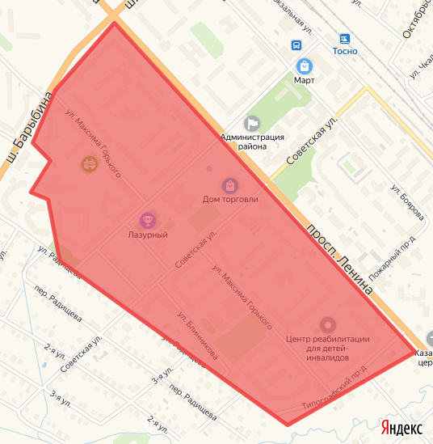

Рисунок 8 - Границы зоны теплоснабжения для перераспределения тепловой нагрузки

При выборе второго варианта перспективная нагрузка в г. Тосно на период до 2030 года будет нагружаться на Юго-Западную котельную согласно таблице 9. Это в свою очередь потребует проведение модернизации Юго-Западной котельной

Изолированные системы теплоснабжения характеризуются обеспеченностью нужд системы теплопотребления тепловыми мощностями источников тепловой энергии. Дополнительная загрузка данных источников тепловой энергии на период до 2030 года не планируется.

Предложения об организации индивидуального теплоснабжения в зонах застройки поселения малоэтажными жилыми зданиями

В связи с перспективной застройкой малоэтажными жилыми зданиями на территориях поселений МО Тосненское городское поселение Тосненского района Ленинградской области (таблица 10) в поселениях
д. Авати;
д. Андрианово;
д. Георгиевское (только в части малоэтажной жилой застройки); д. Горка;
д. Гутчево; д. Еглизи; д. Жары;
д. Красный Латыш; д. Мельница;
д. Новолисино (только в части малоэтажной (индивидуальной) жилой застройки); д. Примерное;
д. Рублёво; д. Сидорово; п. Строение;
д. Тарасово (только в части малоэтажной (индивидуальной) жилой застройки); г. Тосно (только в части малоэтажной (индивидуальной) жилой застройки);
д. Усадище;
п. Ушаки (только в части малоэтажной жилой (индивидуальной) застройки); с. Ушаки
прирост тепловых нагрузок на период до 2030 года предлагается обеспечить от автономных
источников тепловой энергии в границах зон теплоснабжения по границам застройки зданий в границах кадастрового деления объектов жилой и общественно деловой застройки или индивидуальных источников тепловой энергии.

Предложения об организации теплоснабжения в производственных зонах на территории поселения, городского округа

Согласно Генеральному плану МО Тосненское городское поселение Тосненского района Ленинградской области, существующим проектам застройки производственных объектов в соответствующих зонах обеспечение теплоснабжения таких объектов на период до 2030 года планируется осуществлять от собственных источников тепловой энергии.

Предложения по строительству и реконструкции тепловых сетей

Предложения о реконструкции и строительства тепловых сетей, обеспечивающих перераспределение тепловой нагрузки из зон с дефицитом тепловой мощности в зоны с избытком тепловой мощности (использование существующих резервов)

Для увеличения пропускной способности магистральных сетей, прокладывается тру-бопровод Ду 500 от Юго-Западной котельной.
реконструкция участка от Юго-Западной котельной
(в двухтрубном исчислении), D=530мм (рисунок 18).

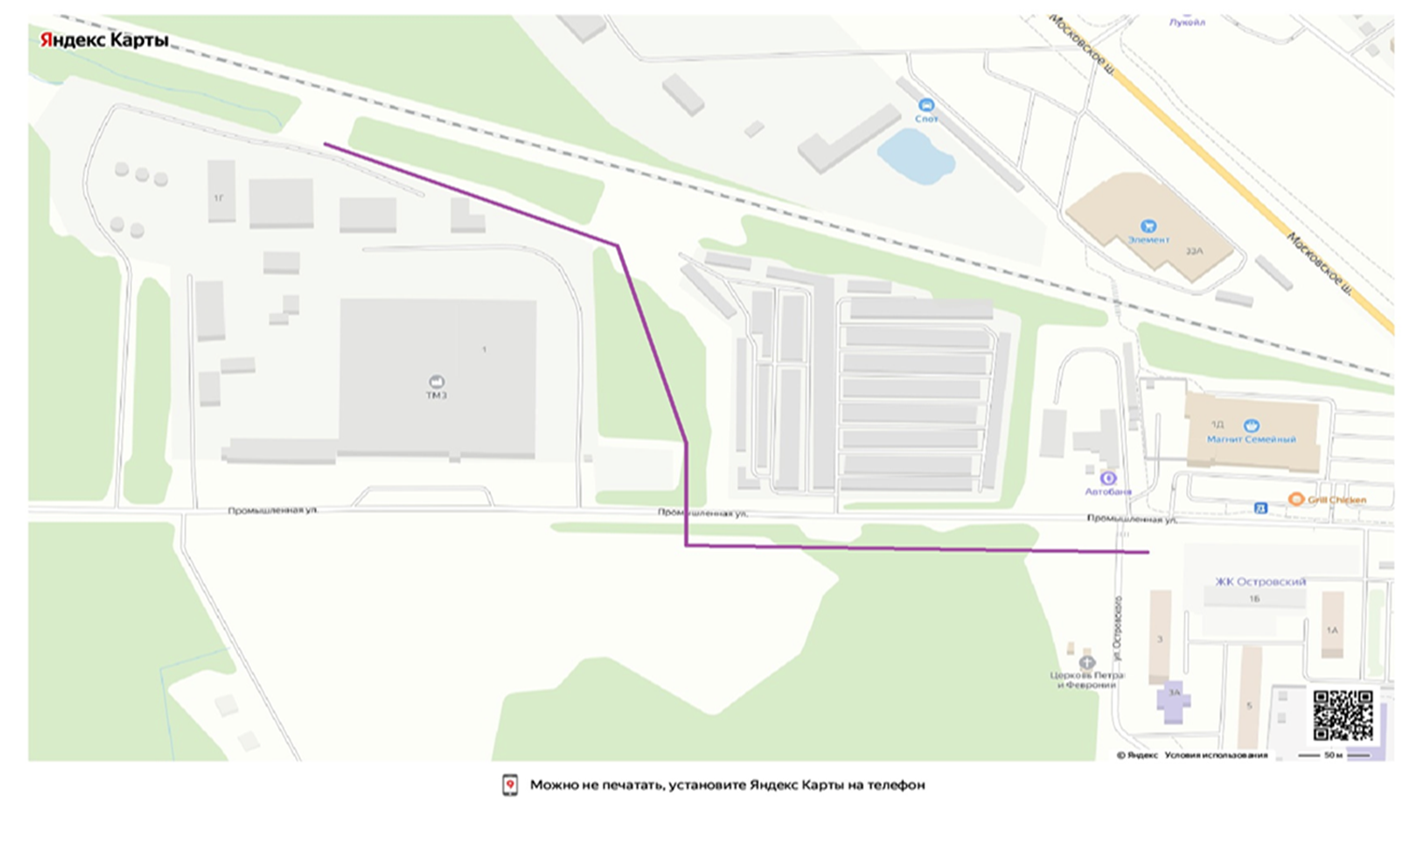

Рисунок 18 - Участок тепловой сети от Юго Западной котельной

Предложения о строительстве тепловых сетей для обеспечения перспективных приростов тепловой нагрузки под жилищную, комплексную или производственную застройку во вновь осваиваемых районах поселения

В целях создания в зонах перспективной застройки (рисунок 6) г. Тосно технической возможности для присоединения объектов нового строительства на период до 2030 года предлагается обеспечить строительство магистральных и распределительных сетей от Юго- Западной котельной в район территориального планирования перспективного строительства суммарным итогом 6 000 м в двухтрубном исчислении.

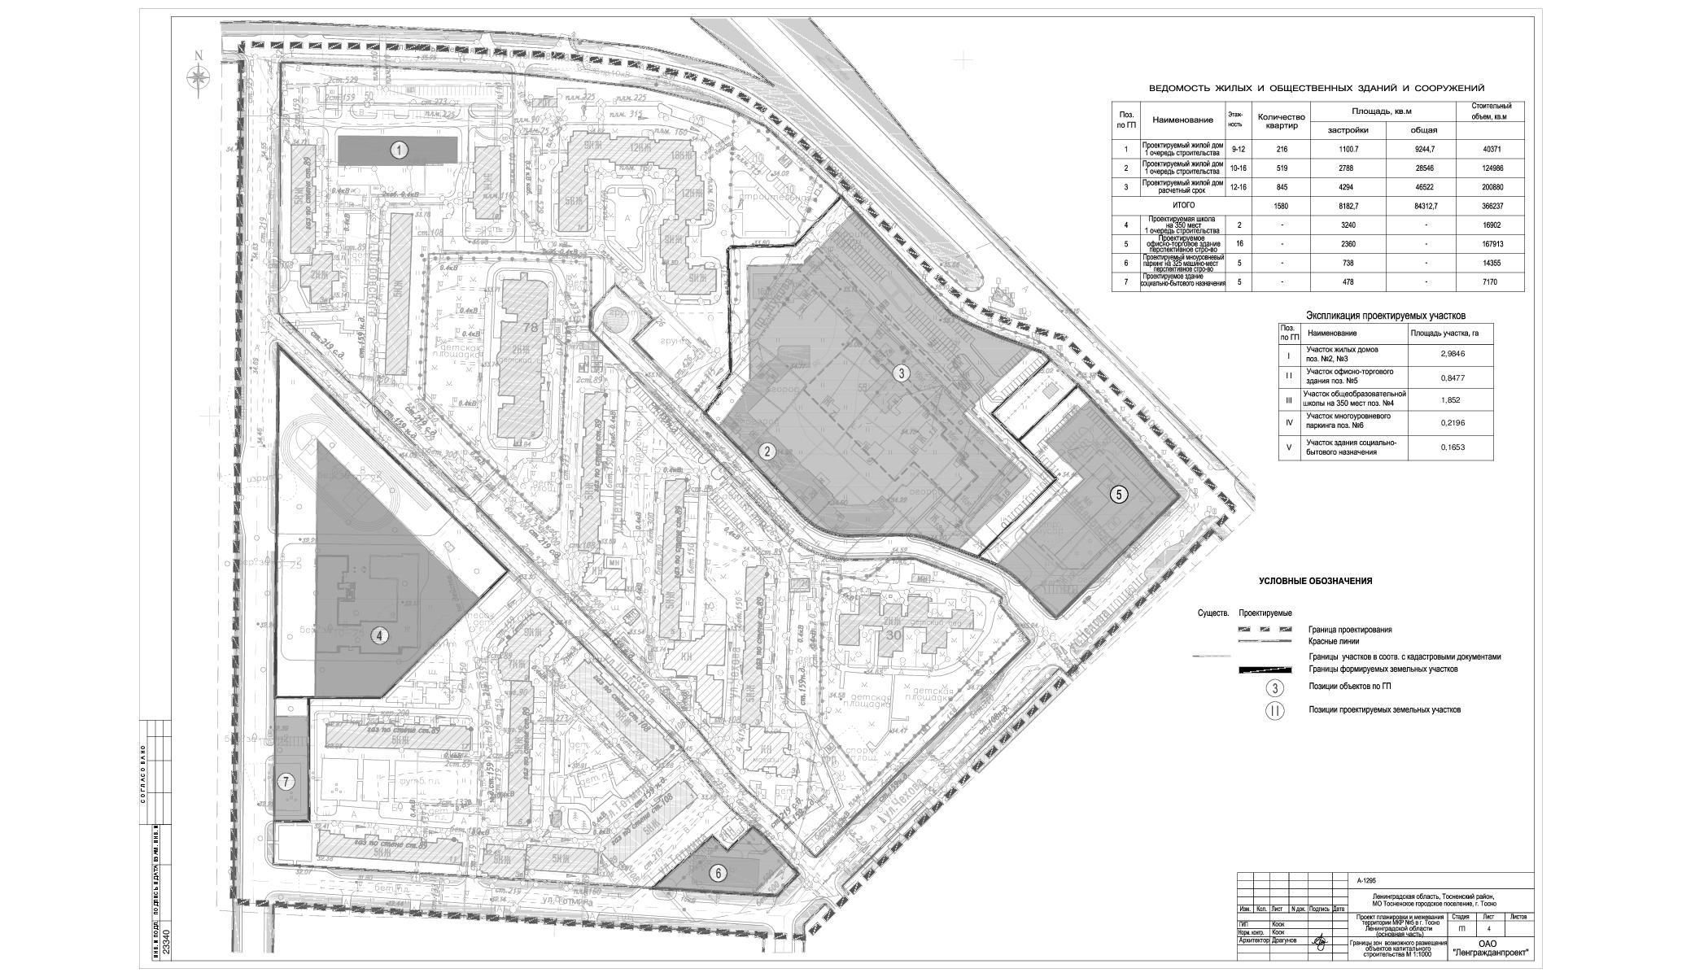

Рисунок 10 – Зона перспективной застройки мкр.№ 5 г. Тосно

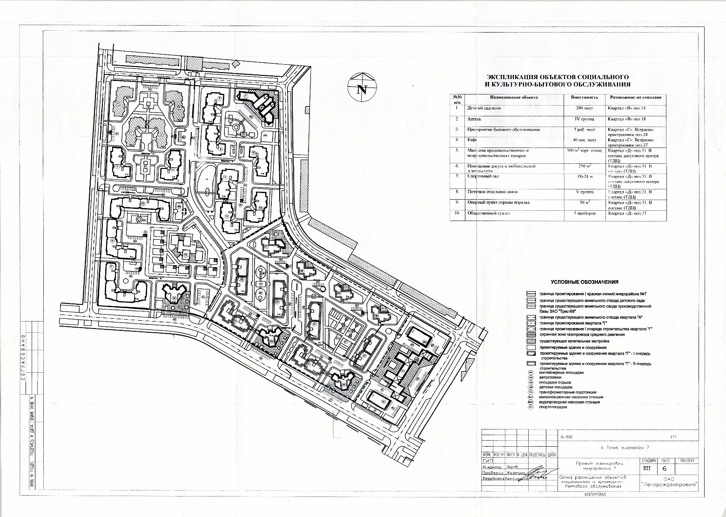

Рисунок 11 – Зона перспективной застройки мкр.№ 7 г. Тосно

Предложения о строительстве тепловых сетей, обеспечивающих условия, при наличии которых существует возможность поставок тепловой энергии потребителям от различных источников тепловой энергии при сохранении надежности теплоснабжения

В случае выполнения мероприятий, необходимых для переключения части потребителей с Квартальной котельной на Юго-Западную, существующая схема тепловых сетей МО Тосненское городское поселение Тосненского района Ленинградской области будет обеспечивать резервирование зоны централизованного теплоснабжения г. Тосно от независимых источников тепловой энергии по перемычкам распределительных трубопроводов.

Предложения о строительстве или реконструкции тепловых сетей для повышения эффективности функционирования системы теплоснабжения

В целях выполнения нормативных правовых требований по переводу горячего водоснабжения МО Тосненское городское поселение Тосненского района Ленинградской области на закрытую схему предлагается в г. Тосно выполнить модернизацию элеваторных узлов абонентских вводов потребителей ГВС со строительством автоматизированных индивидуальных тепловых пунктов (далее - ИТП).

Теплоснабжающей организацией ОАО «Тепловые сети» было проведено обследование подвалов жилых домов г. Тосно. В результате проведенных мероприятий получена информация о том, что в части жилых домов установка ИТП невозможна по техническим причинам, о чем составлены соответствующие акты результатов обследования. В связи с этим, в двух микрорайонах города конец ул. Боярова, конец ш. Барыбина) предлагается строительство центральных тепловых пунктов (далее - ЦТП).

Предложения о строительстве тепловых сетей для обеспечения нормативной надежности теплоснабжения

Дополнительное строительство тепловых сетей для обеспечения нормативной надежности системы централизованного теплоснабжения на территории МО Тосненское городское поселение Тосненского района Ленинградской области на период до 2030 года не требуется.

Предложения о реконструкции тепловых сетей с увеличением диаметра трубопроводов для обеспечения перспективных приростов тепловой нагрузки

В случае выполнения мероприятий по перекладке участка тепловых сетей с увеличением диаметра в связи с перераспределением нагрузки между зонами теплоснабжения Квартальной и Юго-Западной котельных (рисунок 5) на период до 2030 года реконструкция тепловых сетей с увеличением диаметра трубопроводов для обеспечения перспективных приростов тепловой нагрузки в зоне централизованного теплоснабжения на территории МО Тосненское городское поселение Тосненского района Ленинградской области не требуется.

Предложения о реконструкции тепловых сетей, подлежащих замене в связи с исчерпанием эксплуатационного ресурса

Существующие тепловые сети МО Тосненское городское поселение Тосненского района Ленинградской области характеризуются неравномерной цикличностью замены после выработки назначенных сроков службы, установленных в пределах расчетного срока службы по нормам амортизационных отчислений.

В Тосненском городского поселения в зоне централизованного теплоснабжения 62% тепловых сетей выработали назначенные сроки службы (таблица 25)

Таблица 25. Состояние тепловых сетей в зоне централизованного теплоснабжения МО Тосненское городское поселение Тосненского района Ленинградской области

Участки тепловых сетей | Длина в однотрубном исчислении,  м | Степень износа,  %
Котельная «Квартальная» | 36980 | 61%
Котельная «Юго-Западная» | 26833,0 | 58%
Котельная «Детский сад» | 360,0 | 37%
Котельная «Баня» | - | -
Котельная «Ушаки-1» | 6561,0 | 68%
Котельная «Ушаки-2» | 200,0 | 96%
Котельная «Георгиевское» | 1305,0 | 96%
Котельная «Тарасово» | 6476,0 | 68%
Котельная «Новолисино» | 4047,0 | 68%
Всего | 82761,0

Можно рассчитать, что к 2030 году уже 70% тепловых сетей выработают свой расчетный срок службы (рисунок 7).

Рисунок 12 – Темпы снижения срока службы тепловых сетей в Тоснеском городском поселении в зоне централизованного теплоснабжения к 2030 году

С целью поддержания существующего состояния необходимо ежегодно перекладывать 1,290 км тепловых сетей в однотрубном исчислении. С целью приведения к 2030 году состояние тепловых сетей в г. Тосно в зоне централизованного теплоснабжения к нормативным величинам необходимо дополнительно ежегодно перекладывать 4,665 км тепловых сетей. Равномерными итогом рекомендуемый объем перекладки тепловых сетей должен составить не менее 5,953 км ежегодно (таблица 26, рисунок 8).

Таблица 26. Расчет рекомендуемого объема перекладки тепловых сетей в Тосненском городском поселении централизованной системы теплоснабжения на период до 2030 года (в однотрубном исчислении)

Наименование показателя | Ед.  изм. | 2022 | 2023 | 2024 | 2025 | 2026 | 2027 | 2028 | 2029 | 2030
Общий объем сетей |  | 85,761 | 86,761 | 87,761 | 88,761 | 89,761 | 90,761 | 91,761 | 92,761 | 93,761
Строительство тепловых сетей | км | 1,000 | 1,000 | 1,000 | 1,000 | 1,000 | 1,000 | 1,000 | 1,000 | 1,000
Объем тепловых сетей, срок службы которых истек. | км | 10,294 | 9,004 | 7,714 | 6,424 | 5,134 | 3,844 | 2,554 | 1,264 | 0,000
Объем тепловых сетей, срок службы которых истек, модернизируемых в соответствующем году (улучшение существующего  состояния до 2030 года) | км | 1,290 | 1,290 | 1,290 | 1,290 | 1,290 | 1,290 | 1,290 | 1290 | 1,264
Объем изношенных тепловых сетей, срок службы, которых истекает до 2030 года, | км | 37,200 | 32,655 | 27,990 | 23,325 | 18,660 | 13,995 | 9,330 | 4,665 | 0,000
Объем изношенных тепловых сетей, модернизируемых в соответствующем году  (улучшение существующего состояния до 2030 года) | км | 4,665 | 4,665 | 4,665 | 4,665 | 4,665 | 4,665 | 4,665 | 4,665 | 4,665
Рекомендуемый объем  модернизации тепловых сетей | км | 5,955 | 5,955 | 5,955 | 5,955 | 5,955 | 5,955 | 5,955 | 5,955 | 5,929
Объем модернизации  тепловых сетей равномерным итогом | км | 5,953 | 5,953 | 5,953 | 5,953 | 5,953 | 5,953 | 5,953 | 5,953 | 5,953

Рисунок 13 – Изменение состояния тепловых сетей в Тосненском городском поселении, в централизованной зоне теплоснабжения в случае предлагаемых темпах реконструкции и модернизации тепловых сетей на период до 2030 года

Перспективные топливные балансы
В результате разработки мероприятий по реконструкции, модернизации и строительству источников тепловой энергии определены топливные балансы на период до 2030 года в разрезе источников тепловой энергии.

Таблица 27. Перспективный топливный баланс Котельной «Квартальная» на период до 2030 года

Наименование  показателей | Ед. изм. | 2021 | 2022 | 2023 | 2024 | 2025 | 2026 | 2027 | 2028 | 2029 | 2030
Выработка  тепловой энергии | тыс. Гкал | 210,680 | 210,680 | 210,680 | 210,680 | 210,680 | 210,680 | 210,680 | 210,680 | 210,680 | 210,680
Расход топлива
Удельный расход  топлива | кг у.т./Гкал | 156,950 | 156,950 | 156,950 | 156,950 | 156,950 | 156,950 | 156,950 | 156,950 | 156,950 | 156,950
Расход условного  топлива | тыс. т.у.т. | 33,066 | 33,066 | 33,066 | 33,066 | 33,066 | 33,066 | 33,066 | 33,066 | 33,066 | 33,066
Природный газ | млн. куб.м. | 28,929 | 28,929 | 28,929 | 28,929 | 28,929 | 28,929 | 28,929 | 28,929 | 28,929 | 28,929
Мазут | тыс. т | 0,0 | 0,0 | 0,0 | 0,0 | 0,0 | 0,0 | 0,0 | 0,0 | 0,0 | 0,0
Дизель | тыс. куб.м | 0,0 | 0,0 | 0,0 | 0,0 | 0,0 | 0,0 | 0,0 | 0,0 | 0,0 | 0,0
Норматив общего
запаса топлива
Удельный расход  топлива | кг у.т./Гкал | 155,500 | 155,500 | 155,500 | 155,500 | 155,500 | 155,500 | 155,500 | 155,500 | 155,500 | 155,500
Мазут | тыс. т | 0,0 | 0,0 | 0,0 | 0,0 | 0,0 | 0,0 | 0,0 | 0,0 | 0,0 | 0,0
Дизель | тыс. т | 0,0222 | 0,0222 | 0,0222 | 0,0222 | 0,0222 | 0,0222 | 0,0222 | 0,0222 | 0,0222 | 0,0222

Таблица 28. Перспективный топливный баланс Котельной «Юго-Западная» на период до 2030 года

Наименование  показателей | Ед. изм. | 2021 | 2022 | 2023 | 2024 | 2025 | 2026 | 2027 | 2028 | 2029 | 2030
Выработка  тепловой энергии | тыс. Гкал | 56,614 | 56,614 | 56,614 | 56,614 | 56,614 | 56,614 | 56,614 | 56,614 | 56,614 | 56,614
Расход топлива
Удельный расход  топлива | кг у.т./Гкал | 155,300 | 155,300 | 155,300 | 155,300 | 155,300 | 155,300 | 155,300 | 155,300 | 155,300 | 155,300
Расход условного  топлива | тыс. т.у.т. | 8,792 | 8,792 | 8,792 | 8,792 | 8,792 | 8,792 | 8,792 | 8,792 | 8,792 | 8,792
Природный газ | млн. куб.м. | 7,692 | 7,692 | 7,692 | 7,692 | 7,692 | 7,692 | 7,692 | 7,692 | 7,692 | 7,692
Мазут | тыс. т | 0,0 | 0,0 | 0,0 | 0,0 | 0,0 | 0,0 | 0,0 | 0,0 | 0,0 | 0,0
Дизель | тыс. куб.м | 0,0 | 0,0 | 0,0 | 0,0 | 0,0 | 0,0 | 0,0 | 0,0 | 0,0 | 0,0
Норматив общего
запаса топлива
Удельный расход  топлива | кг у.т./Гкал | 155,700 | 155,700 | 155,700 | 155,700 | 155,700 | 155,700 | 155,700 | 155,700 | 155,700 | 155,700
Мазут | тыс. т | 0,0644 | 0,0644 | 0,0644 | 0,0644 | 0,0644 | 0,0644 | 0,0644 | 0,0644 | 0,0644 | 0,0644
Дизель | тыс. т | 0,000 | 0,000 | 0,000 | 0,000 | 0,000 | 0,000 | 0,000 | 0,000 | 0,000 | 0,000

Таблица 29. Перспективный топливный баланс котельной «Детский сад» на период до 2030 года

Наименование показателей | Ед. изм. | 2021 | 2022 | 2023 | 2024 | 2025 | 2026 | 2027 | 2028 | 2029 | 2030
Выработка  тепловой энергии | тыс. Гкал | 0,245 | 0,245 | 0,245 | 0,245 | 0,245 | 0,245 | 0,245 | 0,245 | 0,245 | 0,245
Расход топлива
Удельный расход  топлива | кг у.т./Гкал | 155,000 | 155,000 | 155,000 | 155,000 | 155,000 | 155,000 | 155,000 | 155,000 | 155,000 | 155,000
Расход условного топлива | тыс. т.у.т. | 0,038 | 0,03 8 | 0,038 | 0,038 | 0,038 | 0,038 | 0,038 | 0,038 | 0,038 | 0,038
Природный газ | млн. куб.м. | 0,033 | 0,033 | 0,033 | 0,033 | 0,033 | 0,033 | 0,033 | 0,033 | 0,033 | 0,033
Мазут | тыс. т | 0,000 | 0,000 | 0,000 | 0,000 | 0,000 | 0,000 | 0,000 | 0,000 | 0,000 | 0,000
Дизель | тыс. куб.м | 0,000 | 0,000 | 0,000 | 0,000 | 0,000 | 0,000 | 0,000 | 0,000 | 0,000 | 0,000
Норматив общего
запаса топлива
Удельный расход  топлива | кг у.т./Гкал | 155,500 | 155,500 | 155,500 | 155,500 | 155,500 | 155,500 | 155,500 | 155,500 | 155,500 | 155,500
Мазут | тыс. т | 0,000 | 0,000 | 0,000 | 0,000 | 0,000 | 0,000 | 0,000 | 0,000 | 0,000 | 0,000
Дизель | тыс. т | 0,0001 | 0,0001 | 0,0001 | 0,0001 | 0,0001 | 0,0001 | 0,0001 | 0,0001 | 0,0001 | 0,0001

Таблица 30. Перспективный топливный баланс Котельной «Баня » на период до 2030 года

Наименование  показателей | Ед. изм. | 2021 | 2022 | 2023 | 2024 | 2025 | 2026 | 2027 | 2028 | 2029 | 2030
Выработка  тепловой энергии | тыс. Гкал | 0,444 | 0,444 | 0,444 | 0,444 | 0,444 | 0,444 | 0,444 | 0,444 | 0,444 | 0,444
Расход топлива
Удельный расход  топлива | кг у.т./Гкал | 155,000 | 155,000 | 155,000 | 155,000 | 155,000 | 155,000 | 155,000 | 155,000 | 155,000 | 155,000
Расход условного  топлива | тыс. т.у.т. | 0,068 | 0,068 | 0,068 | 0,068 | 0,068 | 0,068 | 0,068 | 0,068 | 0,068 | 0,068
Природный газ | млн. куб.м. | 0,060 | 0,060 | 0,060 | 0,060 | 0,060 | 0,060 | 0,060 | 0,060 | 0,060 | 0,060
Мазут | тыс. т | 0,000 | 0,000 | 0,000 | 0,000 | 0,000 | 0,000 | 0,000 | 0,000 | 0,000 | 0,000
Дизель | тыс. куб.м | 0,000 | 0,000 | 0,000 | 0,000 | 0,000 | 0,000 | 0,000 | 0,000 | 0,000 | 0,000
Норматив общего
запаса топлива
Удельный расход топлива | кг у.т./Гкал | 0,000 | 0,000 | 0,000 | 0,000 | 0,000 | 0,000 | 0,000 | 0,000 | 0,000 | 0,000
Мазут | тыс. т | 0,000 | 0,000 | 0,000 | 0,000 | 0,000 | 0,000 | 0,000 | 0,000 | 0,000 | 0,000
Дизель | тыс. т | 0,000 | 0,000 | 0,000 | 0,000 | 0,000 | 0,000 | 0,000 | 0,000 | 0,000 | 0,000

Таблица 31. Перспективный топливный баланс Котельной «Ушаки -1» на период до 2030 года

Наименование показателей | Ед. изм. | 2021 | 2022 | 2023 | 2024 | 2025 | 2026 | 2027 | 2028 | 2029 | 2030
Выработка  тепловой энергии | тыс. Гкал | 10,520 | 10,520 | 10,520 | 10,520 | 10,520 | 10,520 | 10,520 | 10,520 | 10,520 | 10,520
Расход топлива
Удельный расход  топлива | кг у.т./Гкал | 155,650 | 155,650 | 155,650 | 155,650 | 155,650 | 155,650 | 155,650 | 155,650 | 155,650 | 155,650
Расход условного  топлива | тыс. т.у.т. | 1,637 | 1,637 | 1,637 | 1,637 | 1,637 | 1,637 | 1,637 | 1,637 | 1,637 | 1,637
Природный газ | млн. куб.м. | 1,432 | 1,432 | 1,432 | 1,432 | 1,432 | 1,432 | 1,432 | 1,432 | 1,432 | 1,432
Мазут | тыс. т | 0,000 | 0,000 | 0,000 | 0,000 | 0,000 | 0,000 | 0,000 | 0,000 | 0,000 | 0,000
Дизель | тыс. куб.м | 0,000 | 0,000 | 0,000 | 0,000 | 0,000 | 0,000 | 0,000 | 0,000 | 0,000 | 0,000
Норматив общего
запаса топлива
Удельный расход  топлива | кг у.т./Гкал | 155,500 | 155,500 | 155,500 | 155,500 | 155,500 | 155,500 | 155,500 | 155,500 | 155,500 | 155,500
Мазут | тыс. т | 0,000 | 0,000 | 0,000 | 0,000 | 0,000 | 0,000 | 0,000 | 0,000 | 0,000 | 0,000
Дизель | тыс. т | 0,0045 | 0,0045 | 0,0045 | 0,0045 | 0,0045 | 0,0045 | 0,0045 | 0,0045 | 0,0045 | 0,0045

Таблица 32. Перспективный топливный баланс Котельной «Ушаки-2» на период до 2030 года

Наименование  показателей | Ед. изм. | 2021 | 2022 | 2023 | 2024 | 2025 | 2026 | 2027 | 2028 | 2029 | 2030
Выработка  тепловой энергии | тыс. Гкал | 0,737 | 0,737 | 0,737 | 0,737 | 0,737 | 0,737 | 0,737 | 0,737 | 0,737 | 0,737
Расход топлива
Удельный расход  топлива | кг у.т./Гкал | 155,500 | 155,500 | 155,500 | 155,500 | 155,500 | 155,500 | 155,500 | 155,500 | 155,500 | 155,500
Расход условного  топлива | тыс. т.у.т. | 0,114 | 0,114 | 0,114 | 0,114 | 0,114 | 0,114 | 0,114 | 0,114 | 0,114 | 0,114
Природный газ | млн. куб.м. | 0,000 | 0,000 | 0,000 | 0,000 | 0,000 | 0,000 | 0,000 | 0,000 | 0,000 | 0,000
Мазут | тыс. т | 0,000 | 0,000 | 0,000 | 0,000 | 0,000 | 0,000 | 0,000 | 0,000 | 0,000 | 0,000
Дизель | тыс. куб.м | 0,008 | 0,008 | 0,000 | 0,000 | 0,000 | 0,000 | 0,000 | 0,000 | 0,000 | 0,000
Норматив общего
запаса топлива
Удельный расход  топлива | кг у.т./Гкал | 155,500 | 155,500 | 155,500 | 155,500 | 155,500 | 155,500 | 155,500 | 155,500 | 155,500 | 155,500
Мазут | тыс. т | 0,000 | 0,000 | 0,000 | 0,000 | 0,000 | 0,000 | 0,000 | 0,000 | 0,000 | 0,000
Дизель | тыс. т | 0,0187 | 0,0187 | 0,0187 | 0,0187 | 0,0187 | 0,0187 | 0,0187 | 0,0187 | 0,0187 | 0,0187

Таблица 33. Перспективный топливный баланс Котельной «Тарасово» на период до 2030 года

Наименование показателей | Ед. изм. | 2021 | 2022 | 2023 | 2024 | 2025 | 2026 | 2027 | 2028 | 2029 | 2030
Выработка  тепловой энергии | тыс. Гкал | 5,673 | 5,673 | 5,673 | 5,673 | 5,673 | 5,673 | 5,673 | 5,673 | 5,673 | 5,673
Расход топлива
Удельный расход  топлива | кг у.т./Гкал | 155,700 | 155,700 | 155,700 | 155,700 | 155,700 | 155,700 | 155,700 | 155,700 | 155,700 | 155,700
Расход условного топлива | тыс. т.у.т. | 0,883 | 0,883 | 0,883 | 0,883 | 0,883 | 0,883 | 0,883 | 0,883 | 0,883 | 0,883
Природный газ | млн. куб.м. | 0,000 | 0,000 | 0,000 | 0,000 | 0,000 | 0,000 | 0,000 | 0,000 | 0,000 | 0,000
Мазут | тыс. т | 0,644 | 0,644 | 0,644 | 0,644 | 0,644 | 0,644 | 0,644 | 0,644 | 0,644 | 0,644
Дизель | тыс. куб.м | 0,000 | 0,000 | 0,000 | 0,000 | 0,000 | 0,000 | 0,000 | 0,000 | 0,000 | 0,000
Норматив общего
запаса топлива
Удельный расход  топлива | кг у.т./Гкал | 155,700 | 155,700 | 155,700 | 155,700 | 155,700 | 155,700 | 155,700 | 155,700 | 155,700 | 155,700
Мазут | тыс. т | 0,1519 | 0,1519 | 0,1519 | 0,1519 | 0,1519 | 0,1519 | 0,1519 | 0,1519 | 0,1519 | 0,1519
Дизель | тыс. т | 0,000 | 0,000 | 0,000 | 0,000 | 0,000 | 0,000 | 0,000 | 0,000 | 0,000 | 0,000

Таблица 34. Перспективный топливный баланс Котельной «Георгиевское» на период до 2030 года

Наименование  показателей | Ед. изм. | 2021 | 2022 | 2023 | 2024 | 2025 | 2026 | 2027 | 2028 | 2029 | 2030
Выработка  тепловой энергии | тыс. Гкал | 0,691 | 0,691 | 0,691 | 0,691 | 0,691 | 0,691 | 0,691 | 0,691 | 0,691 | 0,691
Расход топлива
Удельный расход  топлива | кг у.т./Гкал | 155,500 | 155,500 | 155,500 | 155,500 | 155,500 | 155,500 | 155,500 | 155,500 | 155,500 | 155,500
Расход условного  топлива | тыс. т.у.т. | 107,398 | 107,398 | 107,398 | 107,398 | 107,398 | 107,398 | 107,398 | 107,398 | 107,398 | 107,398
Природный газ | млн. куб.м. | 0,000 | 0,000 | 0,000 | 0,000 | 0,000 | 0,000 | 0,000 | 0,000 | 0,000 | 0,000
Мазут | тыс. т | 0,000 | 0,000 | 0,000 | 0,000 | 0,000 | 0,000 | 0,000 | 0,000 | 0,000 | 0,000
Дизель | тыс. куб.м | 0,074 | 0,074 | 0,074 | 0,074 | 0,074 | 0,074 | 0,074 | 0,074 | 0,074 | 0,074
Норматив общего
запаса топлива
Удельный расход  топлива | кг у.т./Гкал | 155,500 | 155,500 | 155,500 | 155,500 | 155,500 | 155,500 | 155,500 | 155,500 | 155,500 | 155,500
Мазут | тыс. т | 0,000 | 0,000 | 0,000 | 0,000 | 0,000 | 0,000 | 0,000 | 0,000 | 0,000 | 0,000
Дизель | тыс. т | 0,0230 | 0,0230 | 0,0230 | 0,0230 | 0,0230 | 0,0230 | 0,0230 | 0,0230 | 0,0230 | 0,0230

Таблица 35. Перспективный топливный баланс Котельной «Новолисино» на период до 2030 года

Наименование показателей | Ед. изм. | 2021 | 2022 | 2023 | 2024 | 2025 | 2026 | 2027 | 2028 | 2029 | 2030
Выработка  тепловой энергии | тыс. Гкал | 7,729 | 7,729 | 7,729 | 7,729 | 7,729 | 7,729 | 7,729 | 7,729 | 7,729 | 7,729
Расход топлива
Удельный расход  топлива | кг у.т./Гкал | 154,650 | 154,650 | 154,650 | 154,650 | 154,650 | 154,650 | 154,650 | 154,650 | 154,650 | 154,650
Расход условного  топлива | тыс. т.у.т. | 1195,327 | 1195,327 | 1195,327 | 1195,327 | 1195,327 | 1195,327 | 1195,327 | 1195,327 | 1195,327 | 1195,327
Природный газ | млн. куб.м. | 1,045 | 1,045 | 1,045 | 1,045 | 1,045 | 1,045 | 1,045 | 1,045 | 1,045 | 1,045
Мазут | тыс. т | 0,000 | 0,000 | 0,000 | 0,000 | 0,000 | 0,000 | 0,000 | 0,000 | 0,000 | 0,000
Дизель | тыс. куб.м | 0,000 | 0,000 | 0,000 | 0,000 | 0,000 | 0,000 | 0,000 | 0,000 | 0,000 | 0,000
Норматив общего
запаса топлива
Удельный расход  топлива | кг у.т./Гкал | 155,500 | 155,500 | 155,500 | 155,500 | 155,500 | 155,500 | 155,500 | 155,500 | 155,500 | 155,500
Мазут | тыс. т | 0,000 | 0,000 | 0,000 | 0,000 | 0,000 | 0,000 | 0,000 | 0,000 | 0,000 | 0,000
Дизель | тыс. т | 0,027 | 0,027 | 0,027 | 0,027 | 0,027 | 0,027 | 0,027 | 0,027 | 0,027 | 0,027

Таблица 36. Перспективный топливный баланс МО Тосненское городское поселение Тосненского района Ленинградской области на период до 2030 года

Наименование показателей | Ед. изм. | 2021 | 2022 | 2023 | 2024 | 2025 | 2026 | 2027 | 2028 | 2029 | 2030
Выработка  тепловой энергии | тыс. Гкал | 293,335 | 293,335 | 293,335 | 293,335 | 293,335 | 293,335 | 293,335 | 293,335 | 293,335 | 293,335
Расход топлива
Удельный расход  топлива | кг у.т./Гкал | 155,472 | 155,472 | 155,472 | 155,472 | 155,472 | 155,472 | 155,472 | 155,472 | 155,472 | 155,472
Расход условного  топлива | тыс. т.у.т. | 45,883 | 45,883 | 45,883 | 45,883 | 45,883 | 45,883 | 45,883 | 45,883 | 45,883 | 45,883
Природный газ | млн. куб.м. | 39,193 | 39,193 | 39,193 | 39,193 | 39,193 | 39,193 | 39,193 | 39,193 | 39,193 | 39,193
Мазут | тыс. т | 0,644 | 0,644 | 0,644 | 0,644 | 0,644 | 0,644 | 0,644 | 0,644 | 0,644 | 0,644
Дизель | тыс. куб.м | 0,153 | 0,153 | 0,153 | 0,153 | 0,153 | 0,153 | 0,153 | 0,153 | 0,153 | 0,153
Норматив общего
запаса топлива
Мазут | тыс. т | 0,2163 | 0,2163 | 0,2163 | 0,2163 | 0,2163 | 0,2163 | 0,2163 | 0,2163 | 0,2163 | 0,2163
Дизель | тыс. т | 0,0955 | 0,0955 | 0,0955 | 0,0955 | 0,0955 | 0,0955 | 0,0955 | 0,0955 | 0,0955 | 0,0955

Инвестиции в строительство, реконструкцию и техническое перевооружение

Таблица 37. Адресный перечень мероприятий по строительству, реконструкции, модернизации и техническому перевооружению системы теплоснабжения МО Тосненское
городское поселение Тосненского района Ленинградской области

№ п/п | Наименова-ние мероприятия (объекта) | Поселение | Физичес-кий показатель рекон- струкции, модерни- зации, строитель-  ства | Ед. изм. | Сроки строительства | Сметная стоимость руб. | Объемы финансирования в ценах соответствующих лет с НДС, т рублей
 |  |  |  |  |  |  | 2022 | 2023 | 2024 | 2025 | 2026 | 2027 | 2028 | 2029 | 2030 | Всего
 | Строительство и модернизация  источников тепловой энергии | Тосненс-кое ГП |  | Гкал/час | 2022-2030 | 121 424 000,00 | 21 984 000,00 | 28 464 000,00 | 18 864 000,00 | 19 384 800,00 | 14 431 200,00 | 8 032 800,00 | 8 032 800,00 | 1 840 800,00 | 520 800,00 | 121 555 200,00
1 | Модернизация котельной «Детский сад» | г. Тосно | 0,150 | Гкал/час | 2025-2030 | 900 000,00 | 0,00 | 0,00 | 0,00 | 180 000,00 | 180 000,00 | 180 000,00 | 180 000,00 | 180 000,00 | 180 000,00 | 1 080 000,00
2 | Модернизация котельной «Баня» | г. Тосно | 0,284 | Гкал/час | 2025-2029 | 1 704 000,00 | 0,00 | 0,00 | 0,00 | 340 800,00 | 340 800,00 | 340 800,00 | 340 800,00 | 340 800,00 | 340 800,00 | 2 044 800,00
3 | Модернизация котльной «Ушаки-1» | п.Ушаки | 5,160 | Гкал/час | 2023-2028 | 30 960 000,00 | 0,00 | 6 192 000,00 | 6 192 000,00 | 6 192 000,00 | 6 192 000,00 | 6 192 000,00 | 6 192 000,00 | 0,00 | 0,00 | 37 152 000,00
4 | Модернизация уотельной «Ушаки-2» | д.Ушаки | 0,280 | Гкал/час | 2023-2029 | 1 680 000,00 | 0,00 | 288 000,00 | 288 000,00 | 288 000,00 | 288 000,00 | 288 000,00 | 288 000,00 | 288 000,00 | 0,00 | 2 016 000,00
5 | Модернизация котельной «Георгиевское» | д. Георгиевское | 0,430 | Гкал/час | 2027-2029 | 2 580 000,00 | 0,00 | 0,00 | 0,00 | 0,00 | 0,00 | 1 032 000,00 | 1 032 000,00 | 1 032 000,00 | 0,00 | 3 096 000,00
6 | Модернизация котельной «Тарасово» | д.Тарасово | 5,160 | Гкал/час | 2022-2026 | 30 960 000,00 | 7 430 400,00 | 7 430 400,00 | 7 430 400,00 | 7 430 400,00 | 7 430 400,00 | 0,00 | 0,00 | 0,00 | 0,00 | 37 152 000,00
7 | Модернизация котельной «Новолисино» | п. Новолисино | 3,440 | Гкал/час | 2022-2025 | 20 640 000,00 | 4 953 600,00 | 4 953 600,00 | 4 953 600,00 | 4 953 600,00 | 0,00 | 0,00 | 0,00 | 0,00 | 0,00 | 19 814 400,00
8 | Модернизация мазутного хозяйства котельной "Юго-Западная" | г. Тосно | 1,000 | обьект | 2022-2023 | 32 000 000,00 | 9 600 000,00 | 9 600 000,00 | 0,00 | 0,00 | 0,00 | 0,00 | 0,00 | 0,00 | 0,00 | 19 200 000,00
 | Строительство и модернизация тепловых сетей | Тосненское ГП |  |  | 2022-2030 | 849 660 344,83 | 81 766 034,48 | 81 766 034,48 | 81 766 034,48 | 81 766 034,48 | 81 766 034,48 | 81 766 034,48 | 81 766 034,48 | 81 766 034,48 | 81 766 034,48 | 735 894 310,32
9 | Объем модернизации изношенных тепловых сетей до 2030г. | Тосненское ГП | 67,749 | км в одн. труб. | 2022-2030 | 817 660 344,83 | 81 766 034,48 | 81 766 034,48 | 81 766 034,48 | 81 766 034,48 | 81 766 034,48 | 81 766 034,48 | 81 766 034,48 | 81 766 034,48 | 81 766 034,48 | 735 894 310,32
 | Итого | Тосненское ГП |  |  | 2022-2030 |  | 185 516 068,96 | 191 996 068,96 | 182 396 068,96 | 202 301 668,96 | 177 963 268,96 | 171 564 868,96 | 171 564 868,96 | 165 372 868,96 | 164 573 668,96 | 1 714 899 020,64

Общая стоимость мероприятий по развитию системы теплоснабжения в период с 2022 по 2030 годы в прогнозных ценах и с учетом НДС составит 1 714 899 020,64 руб. (рисунок 14), в том числе: стоимость строительство и модернизация источников теплоснабжения – 121 555 200,00 рублей;
стоимость строительства и модернизации тепловых сетей – 735 894 310,32 рублей;

Рисунок 14 – Стоимость мероприятий по развитию системы теплоснабжения
МО Тосненское городское поселение Тосненского района Ленинградской области на период до 2030 года по годам

Предложения по величине необходимых инвестиций в строительство, реконструкцию и техническое перевооружение источников тепловой энергии на каждом этапе.

Общая стоимость мероприятий по развитию системы теплоснабжения на период до 2030 года в прогнозных ценах и с учетом НДС в части строительства, реконструкции и технического перевооружения источников тепловой энергии составит 145 708 800,00 рублей (таблица 38, рисунок 15).

Таблица 38. Инвестиции в строительство, реконструкцию и техническое перевооружение источников тепловой энергии на период до 2030 года

Наименование показателя | Ед. изм. | 2022 | 2023 | 2024 | 2025 | 2026 | 2027 | 2028 | 2029 | 2030 | Всего
Инвестиции в строительство, реконструкцию и техническое перевооружени е источников тепловой  энергии | руб. | 21 984 000,00 | 28 464 000,00 | 18 864 000,00 | 19 384 800,00 | 14 431 200,00 | 8 032 800,00 | 8 032 800,00 | 1 840 800,00 | 520 800,00 | 121 555 200,00

Рисунок 15- Инвестиции в строительство, реконструкцию и техническое перевооружение источников тепловой энергии на период до 2030 года

Предложения по величине необходимых инвестиций в строительство, реконструкцию и техническое перевооружение тепловых сетей на каждом этапе
Общая стоимость мероприятий по развитию системы теплоснабжения на период до 2030 года в прогнозных ценах и с учетом НДС в части строительства, реконструкцию и техническое перевооружение тепловых сетей составит 81 766 034,48 рублей (таблица 39, рисунок 11).

Таблица 39. Инвестиции в строительство, реконструкцию и техническое перевооружение тепловых сетей на период до 2030 года

Наименова-ние  показателя | Ед. изм. | 2022 | 2023 | 2024 | 2025 | 2026 | 2027 | 2028 | 2029 | 2030 | Всего
Инвестиции в строительство, реконструкцию и техническое перевооружение  тепловых сетей | руб. | 81 766 034,48 | 81 766 034,48 | 81 766 034,48 | 81 766 034,48 | 81 766 034,48 | 81 766 034,48 | 81 766 034,48 | 81 766 034,48 | 81 766 034,48 | 735 894 310,32

Рисунок 16 - Инвестиции в строительство, реконструкцию и техническое перевооружение тепловых сетей на период до 2030 года

Решение об определении единой теплоснабжающей организации (организаций)

На основании материалов обоснования к схеме системы теплоснабжения МО Тосненское городское поселение Тосненского района Ленинградской области требованиям, предъявляемым к единой теплоснабжающей организации, соответствует ОАО «Тепловые сети».

Общие сведения об ОАО «Тепловые сети». Полное наименование:
Открытое акционерное общество «Тепловые сети».

Юридический адрес:
187000, Ленинградская область, г. Тосно, ул. Боярова д.1

ОАО «Тепловые сети» владеет на правах договора аренды 9 источниками тепловой энергии (всеми источниками централизованного теплоснабжения на территории МО Тосненское городское поселение Тосненского района Ленинградской области) установленной тепловой мощностью 153,590 Гкал/ч.

ОАО «Тепловые сети» владеет на правах договора аренды 82761 м тепловых сетей в однотрубном исчислении (всей протяженности тепловых сетей зоны централизованного теплоснабжения на территории МО Тосненское городское поселение Тосненского района Ленинградской области).

ОАО «Тепловые сети» владеет на правах договора аренды источниками тепловой энергии с наибольшей совокупной установленной тепловой мощностью и (или) тепловыми сетями в границах всех зон теплоснабжения в соответствии с утвержденной схемой системы теплоснабжения МО Тосненское городское поселение Тосненского района Ленинградской области.

ОАО «Тепловые сети» осуществляет владение, пользование, распоряжение находящимся в его собственности имуществом в соответствии с действующим законодательством. ОАО «Тепловые сети» является собственником принадлежащего ему имущества, включая имущество, переданное ему акционерами в оплату акций. Акционеры Общества не обладают правом собственности на имущество, внесенное в Уставный капитал Общества.

ОАО «Тепловые сети» имеет свой самостоятельный баланс, расчетный счет и иные счета в учреждениях и банков, печать со своим наименованием, бланки, фирменное наименование.

ОАО «Тепловые сети» осуществляет свою деятельность в соответствии с законами и иными нормативными актами РФ и МО Тосненское городское поселение Тосненского района Ленинградской области Ленинградской области, а также Уставом ОАО «Тепловые сети».

Уставный фонд ОАО «Тепловые сети» составляет 3 422 000 рублей.

В соответствии с уставом ОАО «Тепловые сети» предметом деятельности общества, в том числе, являются:
производство и обеспечение населения, организаций, предприятий и учреждений, города Тосно и Тосненского района горячим водоснабжением и отоплением;

-техническое обслуживание, ремонт и эксплуатация паровых и водогрейных котлов;; -техническое обслуживание, ремонт, наладка и эксплуатация тепловых сетей.

Решения о распределении тепловой нагрузки между источниками тепловой энергии

В целях оптимизации загрузки тепловых мощностей в зоне централизованного теплоснабжения и обеспечения тепловых нагрузок в зоне перспективного строительства в период до 2020 года предлагается перераспределить тепловую нагрузку между зонами теплоснабжения от Юго- Западной котельной и Квартальной котельной (рисунок 13):
присоединить зону теплоснабжения , ограниченного ш.Барыбина. и пр.Ленина,

Рисунок 18 - Границы зоны теплоснабжения для перераспределения тепловой нагрузки

Решение по бесхозяйным тепловым сетям

На территории МО Тосненское городское поселение Тосненского района Ленинградской области бесхозяйных тепловых сетей не выявлено.

- Радиус эффективного теплоснабжения

Максимальное расстояние в системе теплоснабжения от ближайшего источника тепловой энергии до тепло потребляющей установки, при превышении которого подключение потребителя к данной системе теплоснабжения экономически нецелесообразно по причине увеличения совокупных расходов в системе теплоснабжения, носит название радиуса эффективного теплоснабжения. Расширение зоны теплоснабжения с увеличением радиуса действия источника тепловой энергии приводит к возрастанию затрат на производство и транспорт тепловой энергии. С другой стороны подключение дополнительной тепловой нагрузки приводит к увеличению доходов от дополнительного объема ее реализации. При этом понятием радиуса эффективного теплоснабжения является то расстояние, при котором вероятный рост доходов от дополнительной реализации тепловой энергии компенсирует возрастание расходов при подключении удаленного потребителя.
Эффективный радиус теплоснабжения рассчитан для действующего источника тепловой энергии путем применения фактических удельных затрат на единицу отпущенной потребителям тепловой энергии. В основу расчетов радиуса эффективного теплоснабжения от теплового источника положены полуэмпирические соотношения, которые впервые были приведены в «Нормы по проектированию тепловых сетей» (Энергоиздат, М., 1938 г.). Для приведения указанных зависимостей к современным условиям функционирования системы теплоснабжения использован эмпирический коэффициент.
Эффективный радиус теплоснабжения определялся из условия минимизации удельных стоимостей сооружения тепловых сетей и источников:
$S=A+Z→$ min, руб./Гкал/ч
где A - удельная стоимость сооружения тепловой сети, руб./Гкал/ч;
Z - удельная стоимость сооружения котельной, руб./Гкал/ч.
Для связи себестоимости производства и транспорта теплоты с минимальным ради-
усом теплоснабжения использовались следующие аналитические выражения:

$A=\frac{1050*R^{0.48}*B^{0.26}*S}{П^{0,62}*H^{0.19}*∆τ^{0.38}}$, руб./Гкал/ч
$Z=b+\frac{30*{10}^{6}*φ}{R^{2}*П}$, руб./Гкал/ч
R - максимальный радиус действия тепловой сети (длина главной тепловой маги-
страли самого протяженного вывода от источника), км;
H - потери напора на гидравлическое сопротивление при транспорте теплоносителя
по тепловой магистрали, м.вод.ст.;
b - эмпирический коэффициент удельных затрат в единицу тепловой мощности ко-
тельной, руб./Гкал/ч;
S - удельная стоимость материальной характеристики тепловой сети, руб./м²;
B - среднее количество абонентов на единицу площади зоны действия источника
теплоснабжения, шт./км²;
П - тепловая плотность района, Гкал/ч*км²;
Δτ- расчетный перепад температур теплоносителя в тепловой сети, ºС;
ϕ - поправочный коэффициент, принимаемый равным 1,0 для котельных.
Для выполнения условия по минимизации удельных стоимостей сооружения тепловых сетей и источника, полученная зависимость была продифференцирована по параметру R и ее производная приравнена к нулю:

$$R=563*{\left(\frac{φ}{S}\right)}^{0.35}*\frac{H^{0.07}}{B^{0.09}}*({\frac{∆τ}{П})}^{0,13}$$

По полученной формуле определен эффективный радиус теплоснабжения для Тосненского городского поселения. Результаты расчетов приведены в таблице 41.
Полученные значения радиусов носят ориентировочный характер и не отражают реальную картину экономической эффективности, так как критерием выбора решения о трансформации зоны является не просто увеличение совокупных затрат, а анализ возникающих в связи с этим действием эффектов и необходимых для осуществления этого действия затрат.

Параметр | Поправочный коэффициент | Потери давления в тепловой сети | Теплоплотность района | Площадь зоны действия источника | Количество абонентов в зоне действия источника | Суммарная присоединенная нагрузка всех потребителей | Расчетная температура в подающем трубопроводе | Расчетная температура в обратном трубопроводе | Расчетный перепад температур теплоносителя в тепловой сети | Эффективный радиус
Обозначение | ϕ | H | П | - | - | - | - | - | Δτ | Rэ
Ед. изм. | - | м.вод.ст | Гкал/ч/км2 | км2 | шт. | Гкал/ч | °С | °С | °С | км
Котельная "Квартальная" г. Тосно, ул. Боярова,  д.1 | 1 | 20 | 44,54 | 1,3 | 175 | 57,9 | 95 | 70 | 25 | 1,4
Котельная "Юго-западная" г. Тосно, ул.  Промышленная, д.1 Г | 1 | 20 | 27,73 | 1,6 | 111 | 44,361 | 95 | 70 | 25 | 2,4
Котельная «Детский сад» г. Тосно, ул. Гоголя,  д.8 | 1 | 20 | 17,50 | 0,004 | 2 | 0,07 | 95 | 70 | 25 | 0,1
Котельная «Баня» г. Тосно, Пожарный  проезд, д.6 | 1 | 20 | 666,67 | 0,0009 | 1 | 0,6 | 95 | 70 | 25 | 0,001
Котельная «Ушаки-1» пос. Ушаки, д. 23а | 1 | 20 | 36,13 | 0,15 | 21 | 5,42 | 95 | 70 | 25 | 0,6
Котельная «Ушаки-2» с. Ушаки, пр. Кирова, у д. 200а | 1 | 20 | 17,27 | 0,011 | 1 | 0,19 | 95 | 70 | 25 | 0,1
Котельная «Тарасово» дер. Тарасово, д. 7 | 1 | 20 | 22,50 | 0,12 | 16 | 2,7 | 95 | 70 | 25 | 1,2
Котельная «Георгиевское» дер. Георгиевское д.8 | 1 | 20 | 10,28 | 0,036 | 6 | 0,37 | 95 | 70 | 25 | 0,47
Котельная «Новолисино» дер. Новолисино, ул. Заводская, д. 1г | 1 | 20 | 26,08 | 0,13 | 14 | 3,39 | 95 | 70 | 25 | 0,3

Таблица №41 расчет радиуса эффективного теплоснабжения котельных Тосненского городского поселения

